臺北市立士林高商10407次行政會議紀錄

時 間：104年07月22日(星期三)上午10時00分
地 點：本校活動中心3樓 演講廳
主持人：曾校長 騰瀧 記錄：文書組長吳志宏

- 主席致詞
一、致詞：
- 期末特別感謝即將卸任同仁對學校辛苦的付出，對於將新調任行政職務同仁未來必將面對許多的挑戰，在此先謝謝大家。
- 新學期於8/25開學，補強工程契約訂工期8/31完工，是否如期完工將影響到開學，特別是新生訓練及開學典禮活動，請各處室即早因應做好動線規畫，如行政職務於7/31異動同仁，請做好職務交接工作。
- 新學期第一次行政會議訂於8/5召開，主任會議改至8月底召開。
二、重要事項：
- 優質化輔助方案執行進度目前經、資門平均已超過95%，經常門達到98%，請儘快於7月底前完成核銷。
- 領先計畫各單位執行狀況請教務處下次行政會議列入報告事項。
- 單車成年禮辦理過程順利，謝謝體育組及相關處室協助。
- 社團成發後社團評鑑結果學生是否遵守學校校規將影響繼續成社及輔導重點，請學務處再作評估。
- 學務處高一導師班級經營研習程序表第6項特殊生安置說明，建議是否列入3小時教師研習。
- 行政大樓補強工程進度有些落後，請總務處再加強督導。
- 實習處所提協調人力支援部分8月第1週召集各處室開會討論。
- 夜間部今年甄選入學放榜成績優異有多位錄取國立大學，感謝老師們辛勞付出。
- 暑假期間各單位請落實代理人制度，表單系統請各單位每天務必上網填報。
- 工程期間進出校園人員較多，工地安全、財務安全請特別注意。
- 加強宣導教師及公務員身分請勿在外兼職，相關規範罰責相當嚴厲，請同仁特別注意。
- 日夜間部提列加班費及事務費比率部分先給我看一下，儘量日夜間部一致。本次提經費預算案尊重日夜間部編列內容，但因本年度工程經費較拮据，第1、3會議室完工後尚有許多細部及傢俱會用到學校經費處理，如需用到這些經費支援，再與提案單位討論調整相關經費之應用。

- 上一次會議提案及校長指示事項執行結果報告
- 上次會議討論提案執行情形報告
提 案 一
案 由：為夜間部103學年度下學期期中課業輔導經費預算案，提請討論。
決 議:照案通過。
執行情況:執行中。

提 案 二
案 由：為夜間部104年度6月高四畢業後重補修經費預算案，提請討論。
決 議:照案通過。
執行情況:執行中。

（二） 校長指示事項執行結果
校長指示事項 | 承辦處室 | 辦理情形 | 列管與否
無

(三)處室連繫行事曆（詳附件）

叁、專案報告--103學年高職優質化輔助方案6月份執行進度
報告事項
- 103學年度「高職優質化輔助方案」輔導訪視意見一覽表如附件。
- 104學年高職優質化輔助方案核定金額:104學年度計畫總經費為550萬元，依據分攤比例台北市50%，教育部補助總金額為275萬元。
- 104年7月2日於國立草屯高級商工職業學校召開「104學年度高職優質化輔助方案」計畫複審會議。
- 104年8月7日於國立員林高級家事商業職業學校召開104學年度高職優質化輔助方案入選學校工作坊暨成果觀摩。
- 高職優質化輔助方案新系統網站上線http://203.71.198.29/iQuality/
- 依教育部指示，今年所有103學年度辦理學校皆須拍攝特色高職微電影-攝製計畫，拍攝5-7分鐘故事短片。
- 請各子計畫執行104年度會計年度經費，本項補助款應依規定專款專用，所有添購之設備器材等，應於各該器材設備明顯處貼上「103學年度高職優質化輔助方案購置」之財產編號標誌，並登錄財產目錄。
- 請各子計畫負責人按月填報子計畫工作督導執行進度報告與管制單，請於每月3日前填寫上個月之進度報告與管制單，逕送電子檔至103學年高職優質化輔助方案協助老師闕雅純(chiueyc@slhs.tp.edu.tw)彙整。
- 子計畫工作督導執行進度報告與管制單
103-1 | 教師專業成長-全面提升教師教育專業能力 | 教務處
103-2 | 認識技職教育-鼓勵國中生多元選擇 | 實習組
103-3 | 活化英語教學-培養學生良好語言溝通能力 | 應外科
103-4 | 愛書悅讀閱樂-深耕閱讀成長計畫 | 圖書館
103-5 | 全人服務學習-學生社團及多元學習表現發展 | 學務處
103-6 | 玩藝術新境界-設計與藝術教學專業能力精進培養 | 廣設科
103-7 | 強化產學鏈結-理論與實務的完美搭配 | 實習處
103-8 | 未來世界之門-機器人程式設計 | 資處科

103學年度高職優質化輔助方案 工作督導執行進度報告與管制單
104年6月份執行進度報告與管制單

執行進度報告表
計畫名稱 |  | 103-1教師專業成長-全面提升教師教育專業能力
辦理事項 |  | 1.建置並維護教學資源分享平台 | 持續辦理建置中。
 |  | 2.1辦理教師專業發展評鑑 | 持續辦理中，目前共有169位教師參加。
 |  | 2.2成立教師專業學習社群 | 持續辦理中，目前共有23個教師專業學習社群。
 |  | 2.3辦理教師專業知能研習 | 持續辦理中，目前共辦理20場次。
 |  | 3. 辦理教學演示及公開觀課 | 持續辦理中，目前共辦理12場。
 |  | 4. 製作數位化教學檔案 | 持續辦理中。
執行期程 |  | 103年8月  至  104年7月 | 經費分配 | 經常門 | (單位:千元) | 核定金額 |  | 已執行金額
 |  |  |  |  | 103會計年度 | 70 |  | 66.336
 |  |  |  |  | 104會計年度 | 34 |  | 33.60
 |  | 103年8月  至  104年7月 | 經費分配 | 資本門 | 103會計年度 | 180 |  | 180
 |  |  |  |  | 104會計年度 | 0 |  | 0
 |  |  |  |  | 經資金額總計 | 284
績效考核  部定指標 |  | - 教師參與研習平均時數目標58 (小時/人)  - 教師參與專業發展評鑑比率目標50%  - 教師參與專業學習社群比率目標40%  - 教師實施教學演示(公開觀課)人數目標10人 | 績效  考核  校定  指標 | - 數位教材製作件數目標20件  - 數位教學檔案平台使用比率目標20%
填表人 |  | 李瓊雲 | 管考人/主任 | 李瓊雲
執行摘要 |  |  | 差異說明與改善對策  【符合進度、落後、其他】 |  |  |  | 績效考核自評
1 | 辦理教師專業發展評鑑 |  | 持續辦理中，目前共有169位教師參加。 |  |  |  | 符合進度
2 | 成立教師專業學習社群 |  | 持續辦理中，目前共有23個教師專業學習社群。 |  |  |  | 符合進度
3

計畫名稱 103-教師專業成長-全面提升教師教育專業能力
本月執行成果項目照片(每項執行成果請提供2-4張照片含說明)
執行成果項目 | 照片 | 說明
辦理教師專業成長研習活動：  繪本FUN輕鬆—  利用繪本和孩子一起遊戲閱讀 | 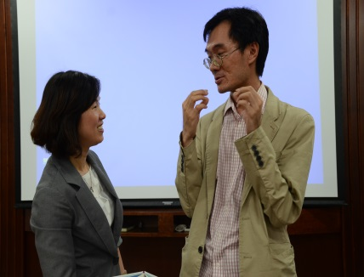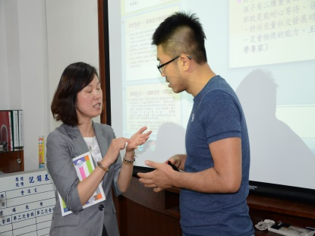 | 1.邀請台東大學幼兒教育系嚴教授淑女蒞校分享指導  2.中場休息教師認真向教授請益
辦理教師專業成長研習活動：  繪本FUN輕鬆—  利用繪本和孩子一起遊戲閱讀 | 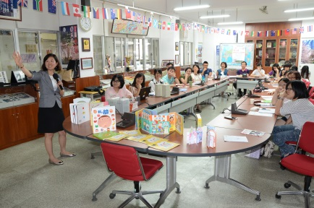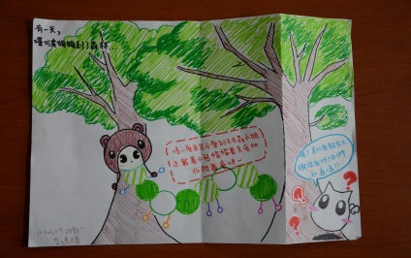 | 1.研習過程中認真的講師的身影  2.有趣的繪本實作展示
辦理教師專業成長研習活動：  繪本FUN輕鬆—  利用繪本和孩子一起遊戲閱讀 | 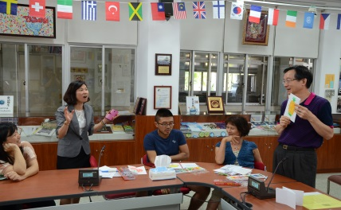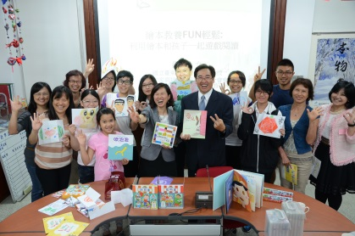 | 1.嚴教授親切的與老師們互動  2.研習後快樂ENDING  全體大合照
教師專業成長社群研習活動：美力150社群—義大利文藝復興探源 | 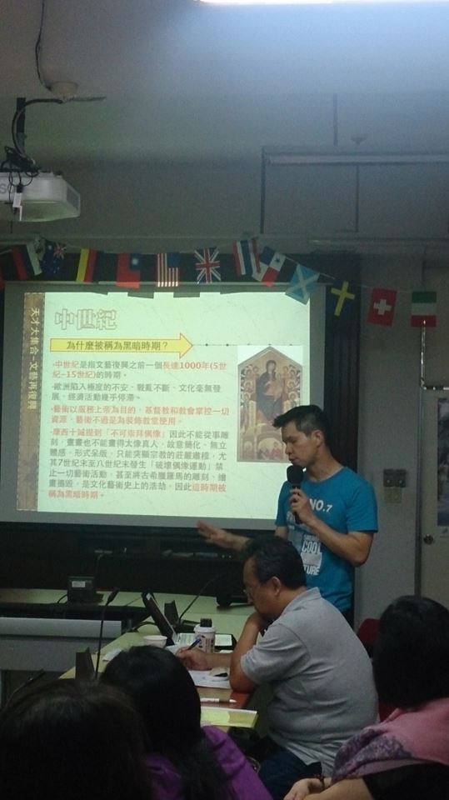 | 主講人廣設科郭師金福資料豐富，說明詳實
教師專業成長社群研習活動：美力150社群—義大利文藝復興探源 | 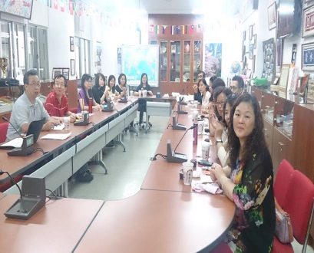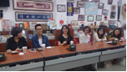 | 精彩的講座內容吸引社群老師很認真聽講，連校外人士都來了。

執行進度報告表
計畫名稱 |  | 103-2認識技職教育-鼓勵國中生多元選擇
辦理事項 |  | 1 | 辦理國中生技職教育宣導。
 |  | 2 | 辦理OPEN HOUSE體驗活動。
執行期程 |  | 103年8月  至  104年7月 |  |  | 經費分配 |  | 經常門 | (單位:千元) | 核定金額 |  | 已執行金額
 |  |  |  |  |  |  |  | 103會計年度 | 97 |  | 97
 |  |  |  |  |  |  |  | 104會計年度 | 81 |  | 60
 |  |  |  |  |  |  | 資本門 | 103會計年度 | 0 |  | 0
 |  |  |  |  |  |  |  | 104會計年度 | 0 |  | 0
 |  |  |  |  |  |  |  | 經資金額總計 | 178 |  | 157
績效考核  部定指標 |  | 指標項目 |  | 目標 |  | 績效考核  校定指標 |  | 指標項目 |  |  | 目標
 |  | 參與國中端升學進路宣導活動次數 |  | 25場 |  |  |  | 參加OPEN HOUSE體驗活動人數 |  |  | 1000人
填表人 |  |  |  |  |  | 管考人/主任
執行摘要 |  |  |  |  | 差異說明與改善對策  【符合進度、落後、其他】 |  |  |  |  | 績效考核自評
1 | 召開「士商OPEN HOUSE體驗活動」檢討會 |  |  |  | 符合進度 |  |  |  |  | 100%
2 | 辦理國中技藝班結業式 |  |  |  | 符合進度 |  |  |  |  | 100%

計畫名稱 103-2
本月執行成果項目照片(每項執行成果請提供2-4張照片含說明)
執行成果項目 | 照片 | 說明
國中技藝班結業式 | 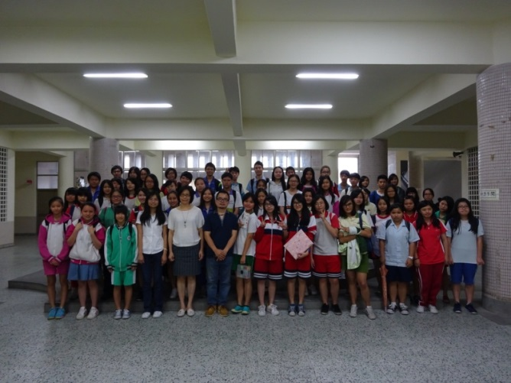
國中技藝班結業式 | 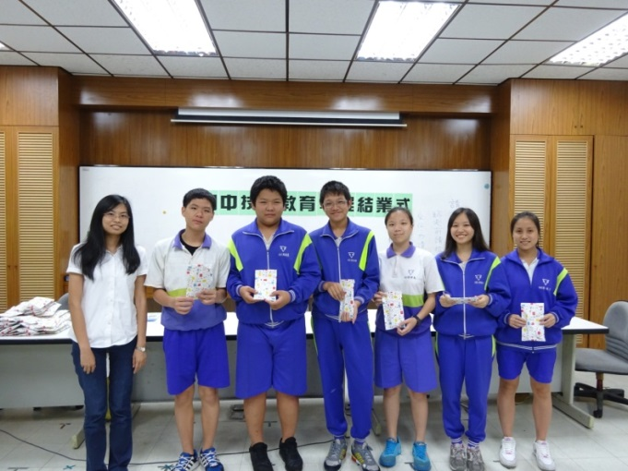
國中技藝班結業式 | 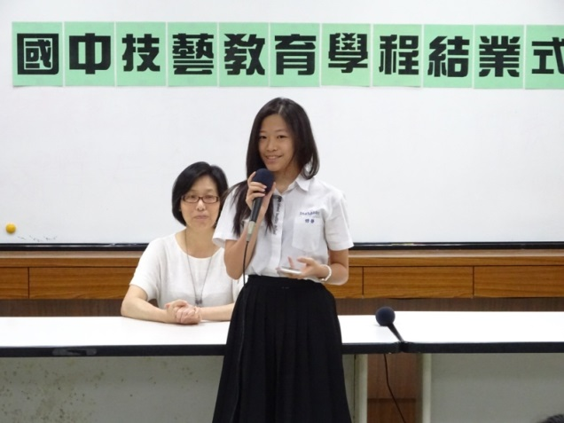

執行進度報告表
計畫名稱 |  | 103-3活化英語教學-培養學生良好語言溝通能力
辦理事項 |  | - 辦理學生英語夏令營 | 尚未辦理。
 |  | - 學生英語歌唱比賽 | 已辦理。
 |  | - 學生英語讀者劇場比賽 | 已於4/17辦理完畢。
 |  | - 辦理初、中級英文檢定輔導課程 | 已辦理(下學期):活動期間3/17-6/12(多益課輔班)
執行期程 |  | 103年8月  至  104年7月 | 經費分配 | 經常門 | (單位:千元) | 核定金額 |  | 已執行金額
 |  |  |  |  | 103會計年度 | 81 |  | 0
 |  |  |  |  | 104會計年度 | 298 |  | 0
 |  | 103年8月  至  104年7月 | 經費分配 | 資本門 | 103會計年度 | 153 |  | 0
 |  |  |  |  | 104會計年度 | 368 |  | 0
 |  |  |  |  | 經資金額總計 | 900 |  | 0
績效考核  部定指標 |  | - 教師參與專業發展評鑑比率  - 教師製作教學檔案比率  - 全校學生通過相當全民英檢初級之人數  - 全校學生通過相當全民英檢中級之人數 | 績效考核  校定指標 | - 全校學生參加英語文競賽及活動  - 辦理英文科教師校內研習  5/25英聽測驗編製  - 辦理校內英文科教師檔案觀摩分享  4. 辦理學生工作坊  5/8高三應外生涯規劃講座
填表人 |  | 張美惠 | 管考人/主任 | 張美惠
執行摘要 |  |  | 差異說明與改善對策  【符合進度、落後、其他】 |  |  |  | 績效考核自評
1 | 規劃中
2

計畫名稱 103-3活化英語教學-培養學生良好語言溝通能力
本月執行成果項目照片(每項執行成果請提供2-4張照片含說明)
執行成果項目 | 照片 | 說明
高三應外生涯規劃講座 | 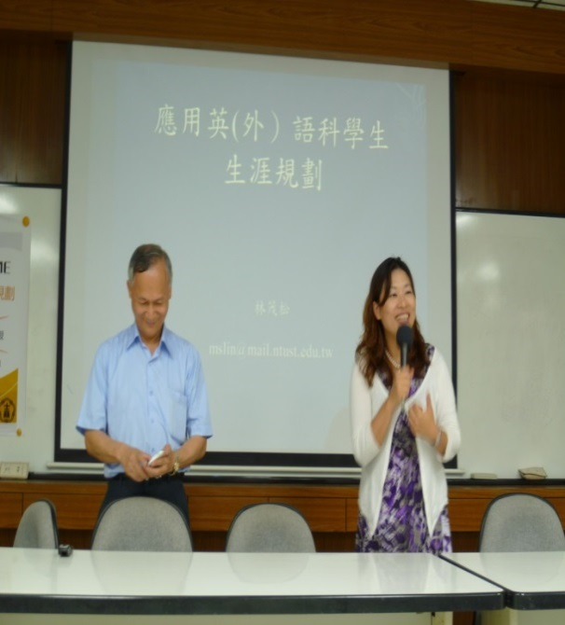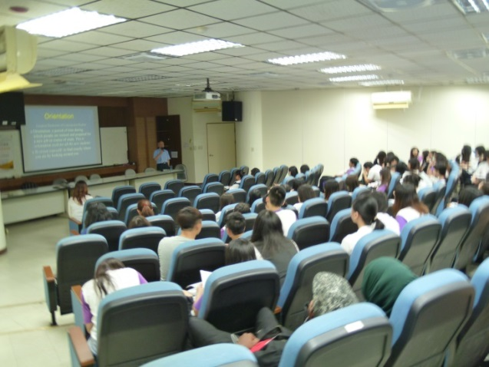
英聽測驗編製研習 | 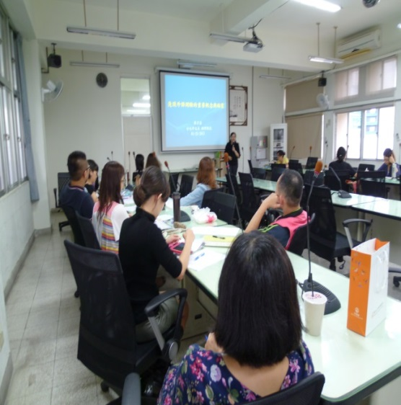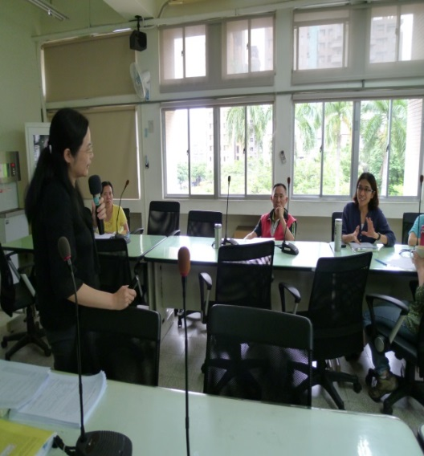

執行進度報告表
計畫名稱 |  |  | 103-4愛書悅讀閱樂-深耕閱讀成長計畫
辦理事項 |  |  | - 建置 e 化閱讀環境、充實館藏 | 採購540餘冊書籍充實館藏，持續辦理中。電子圖書採購866冊。
 |  |  | - 悅讀閱樂競賽 | 持續辦理中。
 |  |  | - 悅讀閱樂士商人-讀書會 | 已辦理4/24第1次讀書會、5/29第2次讀書會、4/17 閱讀走天下(3)
 |  |  | - 校長有約~我愛閱讀-班級競賽 | 6/8 (日)校長有約~我愛閱讀~班級競賽獎勵(地點:地中海餐廳)得獎班級:114
 |  |  | - 校長有約~我愛閱讀-個人競賽 | 5/18已辦理校長有約~我愛閱讀~個人獎勵(地點:93巷人文空間)
 |  |  | - 中學生網站小論文、閱讀心得比賽 | 1.全國高級中學讀書心得寫作第1040315梯次得獎作品，共13篇  2.全國高級中學小論文第1040331梯次得獎作品37筆
 |  |  | - 募書送愛心活動 | 5月8日募書送愛心-偏鄉服務活動至宜蘭內城國小辦理。
執行期程 |  |  | 103年8月  至  104年7月 | 經費分配 | 經常門 | (單位:千元) | 核定金額 |  | 已執行金額
 |  |  |  |  |  | 103會計年度 | 238 |  | 234
 |  |  |  |  |  | 104會計年度 | 87 |  | 82.5
 |  |  | 103年8月  至  104年7月 | 經費分配 | 資本門 | 103會計年度 | 204 |  | 204
 |  |  |  |  |  | 104會計年度 | 240 |  | 240
 |  |  |  |  |  | 經資金額總計 | 769 |  | 760.5
績效考核  部定指標 |  |  | - 每生分配圖書冊數比(冊/人)目標15冊/人  - 圖書館學生借閱率(%)目標60%  - 學校辦理藝文活動次數(讀書會場次) 目標6次 | 績效考核  校定指標 | - 中學生網站小論文得獎篇數(篇) 目標25篇  - 中學生網站閱讀心得得獎篇數(篇) 目標35篇  - 學生讀書會參加人次(人次) 目標250人次  - 募書送愛心活動募書本數(本) 目標1000本
填表人 |  |  | 鍾允中 | 管考人/主任 | 鍾允中
執行摘要 |  |  |  | 差異說明與改善對策  【符合進度、落後、其他】 |  |  |  | 績效考核自評
1 | 部定指標 | 目前紙本書籍數40,555本，電子書4,234本，合計44,789本。學生數3,248。每生分配圖書冊數比=13.8冊/人。 |  | 符合進度 |  |  |  | 符合進度
2 | 部定指標 | 借書人次4,990，紙本書籍借閱冊數19,659，電子書借閱冊數3,227，借閱總冊數22,886，平均借閱圖書量7.0(冊/人)，圖書館學生借閱率58.3%。 |  | 符合進度 |  |  |  | 符合進度
3 | 部定指標 | 學校辦理藝文活動次數(讀書會場次)年度總計8次。 |  | 學校辦理藝文活動次數(讀書會場次) 目標6次，已達8次。 |  |  |  | 符合進度
 | 校定指標 | 中學生網站小論文得獎篇數(上學期)21篇。 |  | 下學期獎篇13篇。 |  |  |  | 符合進度
 | 校定指標 | 中學生網站閱讀心得得獎篇數(上學期)20篇。 |  | 下學期獎篇37篇。 |  |  |  | 符合進度
 | 校定指標 | 學生讀書會上學期參加257人次，已達102.8%，超越進度。 |  | 超越進度 |  |  |  | 超越進度
 | 校定指標 | 募書送愛心活動募書本數1010本 |  | 符合進度 |  |  |  | 符合進度

計畫名稱 103-4愛書悅讀閱樂-深耕閱讀成長計畫
本月執行成果項目照片(每項執行成果請提供2-4張照片含說明)
執行成果項目 | 照片 | 說明
6/11榮獲臺北市104年度卓閱學校獎 | 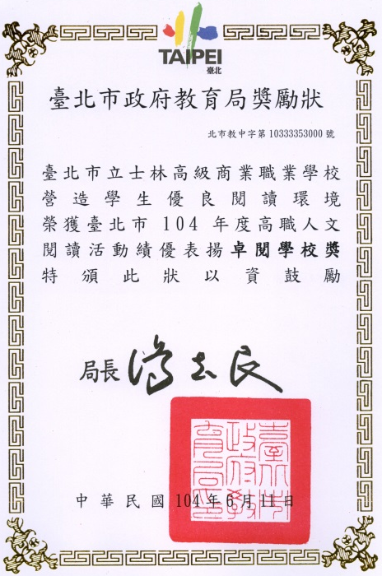 | 臺北市104年度高職人文閱讀活動績優表揚暨校園閱讀代言人成果發表獲獎名單  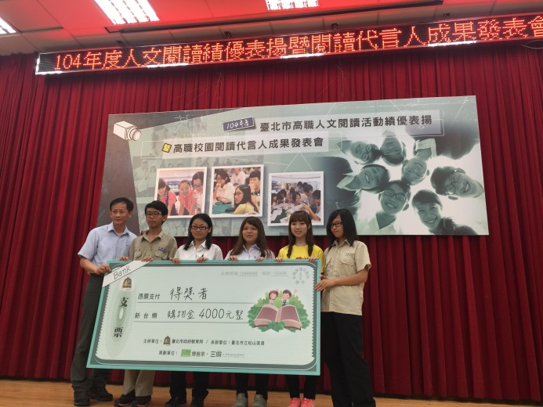
  本校榮獲104年度卓閱學校獎 | 閱讀推手獎1 | 閱讀推手獎2 | 桂冠獎
  本校榮獲104年度卓閱學校獎 | 謝湘麗 | 劉明亮 | 蘇詩珊
  喜閱獎1 | 喜閱獎2 | 潛力獎1 | 潛力獎2
  黃妤珊 | 黃榮昌 | 簡仙雅 | 唐惟真
  代言人  推手獎 | 代言人獎1 | 代言人獎2 | 代言人獎3
  彭仰琪 | 鄭愛玲 | 王昭惠 | 呂佩倫

執行進度報告表
計畫名稱 |  | 103-5 全人服務學習-學生社團及多元學習表現發展計畫
辦理事項 |  | 1.強化樂儀旗舞社團表  演能力 | 辦理完畢。
 |  | 2.深耕全人教育之服務  學習(城東扶少團.慈幼  社.康輔社或童軍社等) | 辦理完畢。
 |  | 3.偏鄉學校辦理三天兩  夜營隊 | 辦理完畢。
執行期程 |  | 103年8月  至  104年7月 | 經費分配 | 經常門 | (單位:千元) | 核定金額 |  | 已執行金額
 |  |  |  |  | 103會計年度 | 125 |  | 125
 |  |  |  |  | 104會計年度 | 48 |  | 47.03
 |  | 103年8月  至  104年7月 | 經費分配 | 資本門 | 103會計年度 | 30 |  | 30
 |  |  |  |  | 104會計年度 | 200 |  | 200
 |  |  |  |  | 經常門及資本門1金額總計 | 403 |  | 402.03
績效考核  部定指標 |  | 1. 參與社區在地文藝活動次數  2. 學生參加服務學習平均次數 | 績效考核  校定指標 | 1. 學生展演活動及樂儀旗隊設備之改善。  2. 結合社區，進行學生社團及多元學習表現成果發表，提升學區內家長就近入學之意願。  3. 辦理寒暑假偏鄉服務營隊，落實服務學習之推廣，培養社會關懷情操。  4. 學生參加服務學習平均時數。  5. 學生人數與社團數比。
填表人 |  | 吳鳳翎 | 管考人/主任 | 吳鳳翎
執行摘要 |  |  | 差異說明與改善對策  【符合進度、落後、其他】 |  |  |  | 績效考核自評
1 | 樂儀旗舞社團表演能力訓練 |  | 已於103年12月底辦理完畢，但仍會請教練持續訓練。  樂器汰舊換新，已購入且核銷,辦理完畢。 |  |  |  | 符合進度
2 | 深耕全人教育之服務學習 |  | 已於103年12月底辦理完畢。 |  |  |  | 符合進度
3 | 偏鄉學校辦理三天兩夜營隊 |  | 已於104年1月28-30日至十分國小辦理完畢。 |  |  |  | 符合進度

計畫名稱 103-5 全人服務學習-學生社團及多元學習表現發展計畫
本月執行成果項目照片(每項執行成果請提供2-4張照片含說明)
執行成果項目 |  |  | 照片 |  |  |  | 說明
(子計畫辦理項目均已執行完成)
執行進度報告表
計畫名稱 |  | 103-6玩藝術新境界-設計與藝術教與學專業能力精進培養
辦理事項 |  | 一.辦理文化創意設計成長與大學及產業界交流研習活動 |  | 藝術周金馬獎楊力州導演演講
 |  | 二.運用與廣告設計相關課程進行課程設計，使學生能運用巧思進行 研發設計 |  | 廣告設計科送舊晚會
 |  | 三.廣告設計學習成就展覽 |  | 1.三年級專題製作展覽  2.時報廣告金犢獎初審榮獲佳績
 |  | 四.學生具體成果展現 |  | 專題製作初賽入圍
執行期程 |  | 104年1月  至  104年7月 |  | 經費分配 | 經常門 | (單位:千元) |  | 核定金額 |  | 已執行金額
 |  |  |  |  |  | 103會計年度 |  | 82 |  | 44.34
 |  |  |  |  |  | 104會計年度 |  | 82
 |  |  |  | 經費分配 | 資本門 | 103會計年度 |  | 265 |  | 194.6
 |  |  |  |  |  | 104會計年度 |  | 265
 |  |  |  |  |  | 經資金額總計
績效考核  部定指標 |  | 業師協同教學科目數－強化廣告設計課程紮根與實務 |  | 績效考核  校定指標 | 專業精進研習回動  設計競賽活動  設計作品展出人次
填表人 |  | 呂靜修 |  | 管考人/主任
執行摘要 |  |  |  | 差異說明與改善對策  【符合進度、落後、其他】 |  |  |  |  | 績效考核自評
1 | 辦理文化創意設計成長與大學及產業界交流研習活動 |  |  | 符合進度 |  |  |  |  | 持續進行
2 | 運用與廣告設計相關課程進行課程設計，使學生能運用巧思進行 研發設計 |  |  | 符合進度 |  |  |  |  | 成效具體卓越
3 | 廣告設計學習成就展覽 |  |  | 符合進度

計畫名稱 103-6玩藝術新境界-設計與藝術教與學專業能力精進培養
本月執行成果項目照片(每項執行成果請提供2-4張照片含說明)
執行成果項目 | 照片 | 說明
一.藝術周金馬獎楊力州導演演講 | 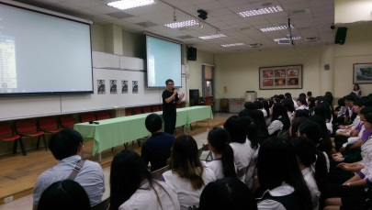  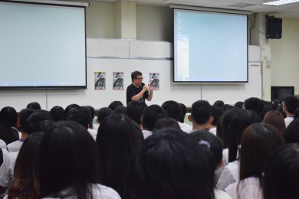 | 演講精彩學生專心聽講,笑淚交織
二.廣告設計科送舊晚會 | 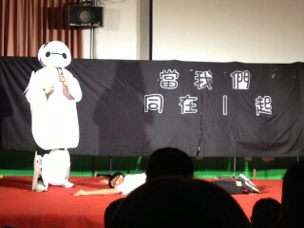  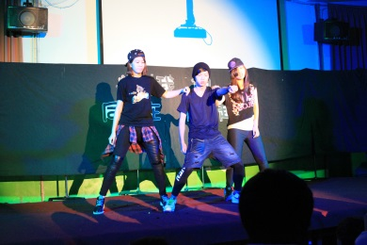 | 學生表演精彩,三年級依依不捨
三-1 三年級專題製作展覽 | 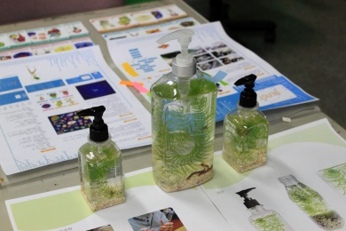  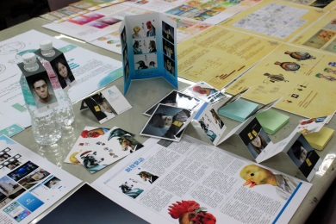 | 展出精采
三-2時報廣告金犢獎初審榮獲佳績 | 初審獲獎  優勝：1人  優等：3人  入圍：60人 | 初審獲獎無數

執行進度報告表
計畫名稱 |  | 103-7 強化產學鏈結-理論與實務的完美搭配
辦理事項 |  | 1
  簽訂產學合作協定。
 |  | 2 | 辦理業界設計大師交流活動與專業精進研習。
 |  | 3 | 辦理國際貿易業師研習活動。
 |  | 4 | 辦理電子商務課程研習。
 |  | 5 | 引進業師辦理教師專業研習進修。
 |  | 6 | 建構與出版業界及設計工作者合作計畫。
 |  | 7 | 參觀廣告設計學習成就展覽。
 |  | 8 | 海關博物館及物流機構參訪。
 |  | 9 | 參觀台北國際電腦展。
 |  | 10 | 中國信託參訪。
 |  | 11 | 國稅局服務見習
執行期程 |  | 103年8月  至  104年7月 |  | 經費分配 |  |  | 經常門 | (單位:千元) |  | 核定金額 |  | 已執行金額
 |  |  |  |  |  |  |  | 103會計年度 |  | 28 |  | 26.8
 |  |  |  |  |  |  |  | 104會計年度 |  | 82 |  | 38.2
 |  |  |  |  |  |  | 資本門 | 103會計年度 |  | 0 |  | 0
 |  |  |  |  |  |  |  | 104會計年度 |  | 30 |  | 30
 |  |  |  |  |  |  |  | 經資金額總計 |  | 140 |  | 95
績效考核  部定指標 |  | 指標項目 |  | 目標 |  | 績效考核  校定指標 |  |  | 指標項目 |  |  | 目標
 |  | 協同教學技專教師人數比率 |  | 1% |  |  |  |  | 引進業師辦理教師專業研習進修 |  |  | 7場
 |  | 技專教師協同教學科目數 |  | 1 |  |  |  |  | 學生至業界見習 |  |  | 10人
 |  | 學生參加企業參訪人數比率 |  | 33%
填表人 |  | 許瑛翎 |  |  |  | 管考人/主任 |  |  | 周靜宜
執行摘要 |  |  |  |  | 差異說明與改善對策  【符合進度、落後、其他】 |  |  |  |  |  | 績效考核自評
1 | 商經科辦理「股票博物館」學生參觀活動。 |  |  |  | 符合進度 |  |  |  |  |  | 100%
2 | 與證券商業同業公會合辦「投資理財教育宣導」活動。 |  |  |  | 符合進度 |  |  |  |  |  | 100%
3 | 與國稅局士林稽徵處合辦「電子發票」講座。 |  |  |  | 符合進度 |  |  |  |  |  | 100%
4 | 與金管會合辦金融知識講座。 |  |  |  | 符合進度 |  |  |  |  |  | 100%
5 | 與台北市會計師公會合辦「認識會計師」講座。
計畫名稱 103-7 強化產學鏈結-理論與實務的完美搭配
本月執行成果項目照片(每項執行成果請提供2-4張照片含說明)
執行成果項目 | 照片 | 說明
金融知識講座 | 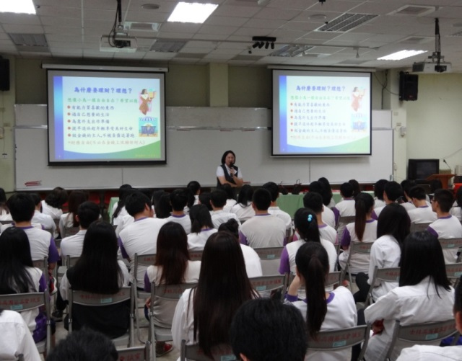
「電子發票」講座 | 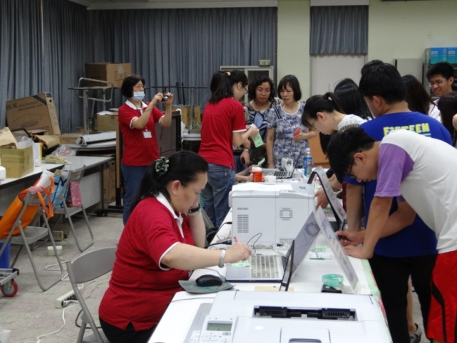
投資理財教育宣導 | 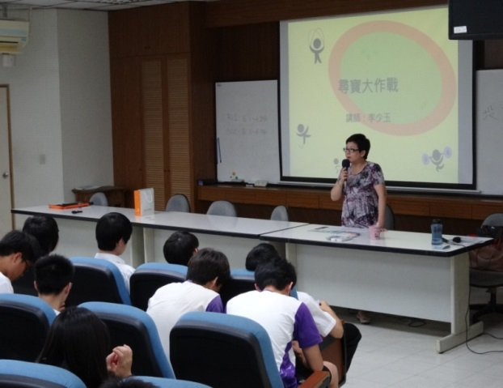
「認識會計師」講座 | 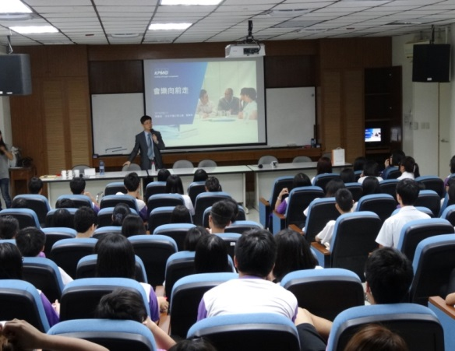

執行進度報告表
計畫名稱 |  | 103-8未來世界之門-機器人程式設計
辦理事項 |  | - 業師協同教學 | 辦理中
 |  | - 辦理機器人程式設計實作課程 | 已辦理
 |  | - 機器人程式設計作品評比 | 預定104年 4-6月辦理
 |  | - 宣導成果發表會 | 預定104年 4-6月辦理
 |  | - 機器人程式設計成果發表 | 預定104年 4-6月辦理
執行期程 |  | 103年8月  至  104年7月 | 經費分配 | 經常門 | (單位:千元) | 核定金額 |  | 已執行金額
 |  |  |  |  | 103會計年度 | 26 |  | 24
 |  |  |  |  | 104會計年度 | 32 |  | 0
 |  | 103年8月  至  104年7月 | 經費分配 | 資本門 | 103會計年度 | 0 |  | 0
 |  |  |  |  | 104會計年度 | 50 |  | 50
 |  |  |  |  | 經資金額總計 | 108 |  | 0
績效考核  部定指標 |  | - 業師協同教學科目數1科  - 每生使用教學資訊設備數量比10:1  - 學生創新研發件數1 | 績效考核  校定指標 | - 機器人程式設計成果發表參觀人數160  - 機器人程式設計成果發表會1場
填表人 |  | 每生使用教學資訊設備數量比 | 管考人/主任 | 徐必大
執行摘要 |  |  | 學生創新研發件數 |  |  |  | 績效考核自符合進度評
1 | 辦理業師協同教學 |  | 辦理中(4/22 ~ 6/17 共7次) |  |  |  | 符合進度
2 | 資本門採購(筆記型電腦2台) |  | 已完成 |  |  |  | 符合進度
3 | 分組競賽及成果發表 |  | 預定於6/24日下午辦理

計畫名稱 103-8未來世界之門-機器人程式設計
本月執行成果項目照片(每項執行成果請提供2-4張照片含說明)
執行成果項目 | 辦理業師協同教學
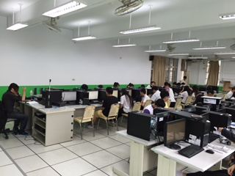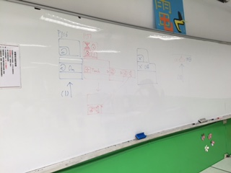
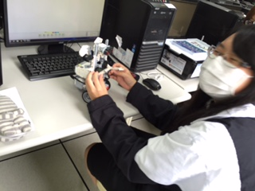

103學年度「高職優質化輔助方案」輔導訪視意見一覽表
校 名 |  | 市立士林高商
一、各子計畫辦理成效 | 子計畫編號 | 子計畫名稱 | 考評小組意見
一、各子計畫辦理成效 | 103-1 | 教師專業成長-全面提升教師教育專業能力 | 預期效益未呈現校訂及部定指標。
一、各子計畫辦理成效 | 103-2 | 認識技職教育-鼓勵國中生多元選擇 | 1.本子計畫執行成效良好。  2.學校資源豐富，宜克服困難提供國中端最大的服務。
一、各子計畫辦理成效 | 103-3 | 活化英語教學-培養學生良好語言溝通能力 | 計畫內涵中教師專業研習、教師檔案觀摩、未見呈現績效。
一、各子計畫辦理成效 | 103-4 | 愛書悅讀閱樂-深耕閱讀成長計畫 | 中學生網站小論文及閱讀心得得獎篇數未呈現績效。
一、各子計畫辦理成效 | 103-5 | 全人服務學習-學生社團及多元學習表現發展 | 無
一、各子計畫辦理成效 | 103-6 | 玩藝術新境界-設計與藝術教學專業能力精進培養 | 1.學校廣告設計已有相當傑出之表現及基礎，整體績效佳。  2.除了往年來均會辦理之活動外，可思考是否有再創新或提昇之作法。
一、各子計畫辦理成效 | 103-7 | 強化產學鏈結-理論與實務的完美搭配 | 1.業師協同教學仍有進步之空間，以加強與產業之連結。  2.職場實習如有困難，亦可持見習之方式，讓學生了解職場之現況。
一、各子計畫辦理成效 | 103-8 | 未來世界之門-機器人程式設計 | 以資處科辦理機器人程式設計計畫，其目前僅在專題製作課程實施，似乎與課程之連結性不強，可再設法加強連結。

二、學校自主管理考評
考評小組意見
無

三、網站及校際交流
項目 | 考評小組意見
能建置高職優質化網站 | 無
能辦理或參與校際交流活動 | 無

四、行政協助與支援
考評小組意見
無

五、辦理項目總體績效
指標項目 | 考評小組意見
(1) 落實全面品質提升 | 無
(2) 引導學校特色發展 | 無
(3) 提昇教師教學專業 | 無
(4) 促進學生多元發展 | 無
(5) 形塑人文藝術素養 | 無
(6) 推動學生就近入學 | 無
(7) 增進學生學習品質 | 無
(8) 深化教師專業發展 | 無
(9) 強化技職產學鏈結 | 無

六、辦理特色
考評小組意見
無

輔導訪視綜合意見
受評學校填寫：請針對本範疇提整體性之優點、待改進事項及未來發展方向之意見，供考評小組參考(請條列)： | 考評小組填寫：請根據訪評結果，對學校提整體性之優點、待改進事項及未來應採取具體可行做法之建議(請條列)：
- 廣設科與設計業進行產學計畫部分有其困難度，高職的部分有其合作的困難與不足，所以設計界大多與大專院校進行合作，這是目前與未來最為窒礙難行之處  - 優質化輔助部分子計畫方案為第一年辦理，學校行政人員經驗不足，對於計畫執行的方式與流程並不熟悉，另在計畫撰寫與經費編列方面亦欠缺經驗，導致部分經費編列與實際需求稍有差距。  - 優質化輔助方案結束後，學校的後續發展方向與如何落實成效，如何將教師優質的經驗留存落實，目前僅能透過建置數位教材中心考保存分享，或是考量經驗成果如何延續給新的教師，有待學校進一步考量與思考。 | 建議：  1.目前部分子計畫是由各科分別執行，未來可思考如何跨科整合，建立特色。  2.各子計畫績效之呈現可再加強。  3.教師專業成長除呈現量的績效外，如何呈現質的績效可再思考。  4.與業界之連結可再加強，例如業師協同教學，業界實習等。  5.計畫呈現宜從學校發展願景、目標、現況分析及具體作為，作系統性之統整。  6.網站管理宜接各子計畫分類，並依辦理項目分類。

肆、各處室工作報告(詳附件)

家長會

一、家長、學生對學校之意見反應可成立一個溝通程序管道平台，未透過平台反應即可不受理。建議可透過會議成立平台。
二、夜工讀問題：是否可在學校網站成立管理者管理網頁，請資訊單位提供訊息平台。

教師會(無)

伍、提案討論
提 案 一
案 由：為夜間部104年度7月重補修經費預算案，提請討論。
提案單位：夜間部
說 明：
臺 北 市 立 士 林 高 級 商 業 職 業 學 校 夜 間 部
104年度7月重補修經費預算表
中華民國104.6.1~104.12.31
科 目 | 款 項 目 節 | 單位 | 數量 | 單價 | 預算數 | 比例 | 說 明
科 目 | 名 稱 及 用 途 別
夜間部104年度7月重修班學分費 |  | 學分 | 609 | 480 | 292,320 | 100.00% | 收入302,880元.退費10,560元
講課鐘點 |  | 節 | 296 | 550 | 162,800 | 55.69% | 教師上課鐘點費每節550元
二代健保補充保費 |  |  | 1 | 3,256 | 3,256 | 1.11%
工作場所之水電費 |  | 期 | 1 | 58,464 | 58,464 | 20.00%
加班費 |  | 時 | 180 | 185 | 33,300 | 11.39%
辦公用品 |  | 期 | 1 | 34,500 | 34,500 | 11.80% | 教學設備與用品等

決 議: 照案通過。

提案二
案 由：夜間部104年度暑假課業輔導經費預算，提請討論。
提案單位：夜間部
說 明：
臺 北 市 立 士 林 高 級 商 業 職 業 學 校 夜 間 部
104年度暑假課業輔導經費預算表
中華民國104.6.01~104.12.31
科 目 | 款項目節 | 單位 | 數量 | 單價 | 預算數 | 比例 | 說 明
科 目 | 名稱及用途別
夜間部104年度暑假課業輔導班 |  | 人 | 325 |  | 607,200 | 100.00% | 商管群224人單價2,100元，僅報名商管國英數23人單價800元。應外群52人單價1,850元，僅報名應外國英數26人單價900元。退費商管群1人2,100元
講課鐘點 |  | 節 | 768 | 550 | 422,400 | 69.57% | 教師上課鐘點費每節550元
二代健保補充保費 |  |  | 1 | 8,448 | 8,448 | 1.39%
工作場所之水電費 |  | 期 | 1 | 60,720 | 60,720 | 10.00%
加班費 |  | 時 | 320 | 185 | 59,200 | 9.75%
辦公用品 |  | 期 | 1 | 56,432 | 56,432 | 9.29% | 教學設備與用品等

決 議: 照案通過。

提案三
案 由:夜間部104年度暑假電乙課業輔導經費預算，提請討論。
提案單位：夜間部
說 明：
臺 北 市 立 士 林 高 級 商 業 職 業 學 校 夜 間 部
104年度暑假電乙課業輔導經費預算表
中華民國104.6.01~104.12.30
科 目 | 款項目節 | 單位 | 數量 | 單價 | 預算數 | 比例 | 說 明
科 目 | 名稱及用途別
夜間部104年度暑假電腦乙級檢定課業輔導班 |  | 人 | 67 | 1,200 | 80,400 | 100.00% | 收入81,600元。退費1,200元。
講課鐘點 |  | 節 | 60 | 550 | 33,000 | 41.04% | 教師上課鐘點費每節550元
二代健保補充保費 |  |  | 1 | 660 | 660 | 0.82%
工作場所之水電費 |  | 期 | 1 | 16,080 | 16,080 | 20.00%
加班費 |  | 時 | 45 | 185 | 8,325 | 10.35%
辦公用品 |  | 期 | 1 | 22,335 | 22,335 | 27.78% | 教學設備與用品等

決 議: 照案通過。

提 案 四
案 由：為104年6月份高三重修班費用預算表，提請討論。
提案單位：教務處
說 明：
臺北市立士林高級商業職業學校
104年6月份高三重修班費用預算表(草案)0724修正版
中華民國104年6月1日至104年12月31日
科目 | 款項目節 | 單 位 | 數 量 | 單 價 | 預 算 數 | 比例 | 說明
科目 | 名稱及用途別
104年6月份重修班學分費 |  |  |  |  | 181,920 | 100.00%
講課鐘點、稿費、出席審查及查詢費 |  | 節 | 212 | 400 | 84,800 | 46.61% | 教師鐘點費
加班費 |  | 時 | 40 | 185 | 7,400 | 4.07%
工作場所水電費 |  | 期 | 1 | 18,000 | 18,000 | 9.89%
辦公(事務)用品 |  | 期 | 1 | 70,024 | 70,024 | 38.49% | 視聽2多功能教室環境改善  (冷氣、窗簾等)
其他 |  | 期 | 1 | 1,696 | 1,696 | 0.93% | 二代健保補充保費雇主繳納部分

決 議: 修正後通過(104.07.29修正加班費誤繕數字)。

陸、臨時動議：無

柒、主席結論：
一、再次感謝所有同仁過去一個學年度的幫忙，各項業務教達到預期效果，未來將面對新的挑戰，請大家秉持初衷相信士商未來會更好。
二、稍後12時整邀請各位、所有辦公室同仁及暑輔老師一起用餐。

捌、散 會：11時30分

附件：各處室工作報告
教務處
一、感謝與業務說明
1.感謝各處室對教務處各項業務及活動的協助與配合。
2.相關業務說明：
教育局來文指示：103學年校務評鑑自評表資料，當年度未受評學校無需送局，由各校自行存查即可，請各處室填寫後於7/24(五)回寄給瓊雲。感恩各處室的協助。
3.7/6(一)新生報到感謝各處室的配合及協助。免試入學報到率85.43%。
4.各科招生海報過於破舊，要重新印製(6*10)相關資料請儘快提供給廣設
科主任靜修彙整。
二、各組工作報告：
1.教學組
完成事項
(1)7/8 (星期三) 返校日領取成績單。
(2)第2學期補考已於7/13日（星期一）完成進行。
(3)本校代理教甄7/10(五)初試、7/15(三)複試，感謝相關科別之科主任及召集
人協助提供評審師資。
待辦事項
(1)臺北市104學年度語文競賽中等學校學生組，選手名單及培訓教師名單如下：因競賽日期尚未來文確定，已向承辦學校反應，尚待報名中。
(2)104年度暑期高三課業輔導上課期間自104年7月20日至8月7日止，共3週。各任課教師及班級課表已製作完畢，調課受理至6月12日(星期五)下班時間為止。週一至週四上課第1節至第6節；週五上課第1節至第4節。請總務處協助暑輔期間蒸飯箱開放事宜，請衞生組於排定高三學生返校打掃時避開此期間。請生輔組協助點名相關事宜。
(3)8/24(星期一)上午8點20分召開日間部全校教學研究會,地點於演講廳，上午9點10分至12點10分辦理全校教師特教3小時研習。全體教學研究會結束後請至設備組領取第一週課表及教科書。
(4)全學期課表(第2週至學期結束)調整申請時間：8月25日(星期二)起至8月27日(星期四)下午16:20截止。
(5)8/26(星期二)、8月27日(星期三)兩天的第2.3.4節進行本校高二、高三期初複習考，請任課教師隨班監考。
(6)9/3(星期四)、9月4日(星期五)進行體育班學測第1次模擬考試。
2.註冊組
完成事項
(1)國中生於7/6(一)報到。屆時預計共有2管道(體育班、免試入學)學生到本校報到，同一時間上午9-12時同時間辦理套量制服、運動服等作業，地點為活動中心四樓大禮堂。
(2)104學年度四技甄選入選7/9(四)放榜。
(3)104學年度校內轉科部程序已開始，共計有1日間部學生報名夜間部缺額。
(4) 本年度高三甄選入學結果如下：(國立98人，私立126人，合計224人)
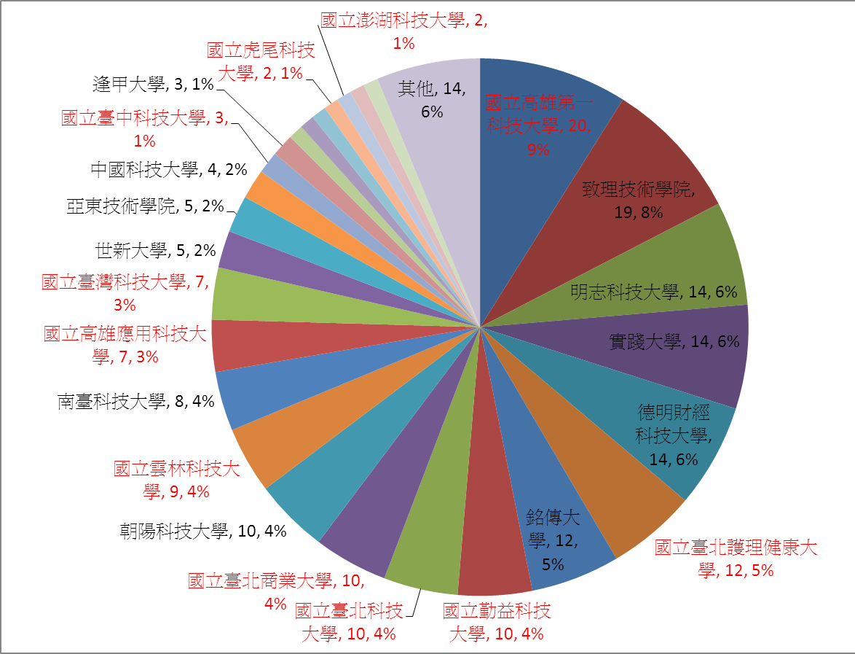

待辦事項
(1)體育班入學：體育班第二次甄選共錄取5位，預計7月27日報到。
(2)新生編班：104學年度第1學期編班會議擬於8月3日(一)上午10時舉行，請相關人員出席會議。預定於8月12日(三)下午4時前公告編班結果。
3.設備組
完成事項
(1)103學年度下學期日間部教科書結餘款為153,406元。
(2)已完成104學年度教科書請購，高三教科書發放。
(3)已完成忠孝樓投影機設備檢測與保養。

待辦事項
(1)進行教室投影機檢測與保養。
(2)書籍繳費單高一於新生訓練領取，高二、高三於開學領取。
(3)教科書於8/11-14進書、8/17-21整書、8/25開學第一天發放。
(4)部分教學設備報廢。
4.實研組
完成事項
- 6/12(五)出席臺師大教育實習輔導計畫金球獎頒獎典禮。
- 6/15(一)辦理英文優良試題徵選頒獎典禮暨研習。
- 6/29(一)辦理實習教師期末座談會。
- 7/6(一)辦理赴澳洲體驗活動報告報局。
- 7/8(三)辦理臺北市104年度暑期英語營報名。
待辦事項
(1)7/27(一)~7/29(三)辦理臺北市104年度暑期英語營。
(2)7/27(一)-7/29(三)辦理臺北市高職英語夏令營(宜蘭佛光大學)。
(3)7/31(五)辦理實習教師初次報到。
(4)8/5(三)辦理臺北市中等校長會議場勘。
(5)8/6(四)辦理實習教師報到座談會。
(6)8/11(二)辦理臺北市中等校長會議彩排(東吳大學)。
(7)8/12(三)-8/13(四)辦理臺北市中等校長會議接待工作(東吳大學)。
(8)8/19(三)辦理實習教師第1次研習。
(9)持續辦理赴澳學習體驗活動報告及退費事宜。
5.特教組
完成事項
- 6/1(一) 特教班307辦理畢業感恩餐會。
- 6/3(三) 進行特教組組內會議。
- 6/10(三) 特殊教育專業老師入校巡迴。
- 6/11 (四)進行職場感謝。
- 6/12 (五) 14：10特殊教育推行委員會會議。
- 6/15(一) 相關專業人員-物理治療師入校服務。
- 6/22(一) 檢送本校特殊教育學生獎補助金名冊銷。
- 6/22(一)檢送本校身心障礙學生暑假期間搭乘小型冷汽車就學名冊。
- 6/29(一)進行外加課經費核銷。
(10)6/29 進行相關專業人員經費報局核銷。
(11)7/3 檢陳本校104學年度申請特殊教育助理員學生名冊。
(12)7/3檢陳本校103學年度第2學期身心障礙學生無法自行上下學交通費補助名冊。
(13)7/3 上簽103學年度第2學期之IEP。
(14)7/6 進行組長交接事宜。
(15)7/8 領取103學年度第2學期鑑定名冊及鑑定證明。
待辦事項
(1)7/1 (三)進行特殊教育助理員經費核銷。
(2)7/15 新課綱之高二上學期自編教材完成。
(3)8/19 舉行新生之IEP會議。
(4)8/20 辦理新生家長座談會。
(5)8/24 辦理特教知能研習。
(六)協調事項：
1.104領先計畫各子計畫經費及執行控管表請各相關處室協助完成如附件一-1。
2.104學年度第1學期學校行事曆(草案)經7/8(三)主任會議討論，教務處修正如附件一-2。請各處室主任協助完成，請於8/7(五)前將電子檔回寄給教務處彙整。

附件一-1
104年度課程與教學設計領先計畫工作督導執行進度報告與管制單
104年1月份執行進度報告與管制單
執行進度報告表
計畫名稱 |  | 104-1良師領航-教師專業成長與課程發展計畫
辦理事項 |  | 1.參與多年期教師專業發展評鑑活動。
 |  | 2.參與教師專業發展進階評鑑、培養教學輔導教師。
 |  | 3.落實教師專業學習社群活動。
執行期程 |  | 104年1月  至  104年12月 | 經費  分配 |  |  | 核定金額(千元) | 已執行金額(千元)
 |  | 104年1月  至  104年12月 |  |  | 經常門 | 690
 |  | 104年1月  至  104年12月 |  |  | 資本門 | 398
質化成效  檢核 |  | 1.教師提升教學成效及班級經營  成果。  2.教師積極規劃各科進修需求。  3.師積極參加行動研究及各項  競賽。  4.教師積極創新教學策略。 |  |  | 量化指標  檢核
  項目 | 數量 | 達成
  1.參加教師專業發展評鑑人數 | 130人 | 160人
  2.成立教師專業學習社群 | 15組 | 23組
  3.教師平均進修研習時數(小時/人) | 45時/人
  4.行動研究競賽  得獎件數 | 16件
填表人 |  |  |  |  | 管考人/主任
執行摘要 |  |  |  | 差異說明與改善對策  【符合進度、落後、其他】 |  |  |  | 績效考核自評
1
2
3
4
5
6

計畫名稱 104-1良師領航- 教師專業成長與課程發展計畫
本月執行成果項目照片(每項執行成果請提供2-4張照片含說明)
104年度課程與教學設計領先計畫工作督導執行進度報告與管制單
104年1月份執行進度報告與管制單
執行進度報告表
計畫名稱 |  | 104-2美力150-- 藝術與創意美學課程計畫
辦理事項 |  | 1.國外參訪活動
 |  | 2.人文美學力課程
 |  | 3.藝術美學力課程
 |  | 4.創意美學力課程
 |  | 5.傳播美學力課程
執行期程 |  | 104年1月  至  104年12月 | 經費  分配 |  |  | 核定金額(千元) | 已執行金額(千元)
 |  | 104年1月  至  104年12月 |  |  | 經常門 | 577
 |  | 104年1月  至  104年12月 |  |  | 資本門 | 1345
質化成效  檢核 |  | 1.提升教育工作者的視野與內涵，豐富士商領先計劃課程內容，提升學生的思考、專業與美學競爭力。  2.學生進行「士商學堂」導覽解說  3.學生進行「風華士林」導覽解說  4.學生進行「藝術展」導覽解說  5.創意市集發表 |  |  | 量化指標  檢核
  項目 | 數量 | 達成
  1.學生進行「士商學堂」導覽解說 | 2場
  2.學生進行「風華士林」導覽解說 | 1場
  3.學生進行「藝術展」導覽解說 | 1場
  4.創意市集發表 | 1場
填表人 |  |  |  |  | 管考人/主任
執行摘要 |  |  |  | 差異說明與改善對策  【符合進度、落後、其他】 |  |  |  | 績效考核自評
1
2
3
4
5
6

計畫名稱 104-2美力150-- 藝術與創意美學課程計畫
本月執行成果項目照片(每項執行成果請提供2-4張照片含說明)

104年度課程與教學設計領先計畫工作督導執行進度報告與管制單
104年1月份執行進度報告與管制單
執行進度報告表
計畫名稱 |  | 104-3悅讀閱樂--深耕人文閱讀與寫作計畫
辦理事項 |  | 1.培養多元專業閱讀
 |  | 2.推動職校專業閱讀
 |  | 3.營造優質閱讀環境
執行期程 |  | 104年1月  至  104年12月 | 經費  分配 |  |  | 核定金額(千元) | 已執行金額(千元)
 |  | 104年1月  至  104年12月 |  |  | 經常門 | 530
 |  | 104年1月  至  104年12月 |  |  | 資本門 | 174
質化成效  檢核 |  | 1.培養學生認識生命的意義，培養多元價值觀，啟發學生人文關懷的精神。  2.強化學生深度閱讀能力提升。  3.促進學生寫作能力提升。 |  |  | 量化指標  檢核
  項目 | 數量 | 達成
  1.百本閱讀認證篇數 | 1000
  2.學生讀書會參加人數 | 50/場
  3.中學生網站小論文得獎  篇數 | 25件
  4.中學生網站閱讀心得得獎篇數 | 35件
填表人 |  |  |  |  | 管考人/主任
執行摘要 |  |  |  | 差異說明與改善對策  【符合進度、落後、其他】 |  |  |  | 績效考核自評
1
2
3
4
5
6

計畫名稱 104-3悅讀閱樂--深耕人文閱讀與寫作計畫
本月執行成果項目照片(每項執行成果請提供2-4張照片含說明)

104年度課程與教學設計領先計畫工作督導執行進度報告與管制單
104年1月份執行進度報告與管制單
執行進度報告表
計畫名稱 |  | 104-4專業達人--群科特色專業課程計畫
辦理事項
  1.商經科【行銷專題個案研討】課程規劃與導入
 |  | 2會計科【智富人生】課程規劃與導入
 |  | 3.國貿科【貿易商務】課程規劃與導入
 |  | 4.資處科【合作學習—APP與 機器人設計】課程規劃與導入
 |  | 5.應外科【商場英文口語訓練】課程規劃與導入
 |  | 6.廣設科【創意潛能開發】課程規劃與導入
執行期程 |  | 104年1月  至  104年12月 | 經費  分配 |  | 核定金額(千元) | 已執行金額(千元)
 |  | 104年1月  至  104年12月 | 經費  分配 | 經常門 | 524
 |  | 104年1月  至  104年12月 | 經費  分配 | 資本門 | 762
質化成效  檢核 |  | 1.透過跨領域選修課程，達到多元學習及整合應用能力。  2.學生透過「專題製作」課程，培養創作及統整能力。  3.學生能透過『士商四月天、商業季』實習活動，統整其專業知能，並培養溝通協調、團隊合作的軟實力。 |  | 量化指標  檢核
  項目 | 數量 | 達成
  1.學生通過全民英檢初級或多益檢定550分 以上之人數 | 200人
  2.全校學生通過相當全民英檢中級或多益檢定780分以上之人數 | 50人
  3.畢業生丙級檢定合格百分比(%) | 115%
  4.畢業生乙級檢定合格人數 | 145人
  5.技藝競賽獲獎人數 | 6人
  6.專題製作及全國小論文競賽獲獎人數 | 5人
填表人 |  |  |  | 管考人/主任
執行摘要 |  |  | 差異說明與改善對策  【符合進度、落後、其他】 |  |  |  | 績效考核自評
1
2
3
4
5
6

計畫名稱 104-4專業達人--群科特色專業課程計畫
本月執行成果項目照片(每項執行成果請提供2-4張照片含說明)

附件一-2
臺北市立士林高級商業職業學校104學年度第1學期行事曆 (草案)
0708主任會議討論0721教務處修正版
週次 | 月 | 日 | 一 | 二 | 三 | 四 | 五 | 六 | 教 務 處 | 學 務 處 | 其 他 處 室
預  備  週 | 8月 | 16 | 17 | 18 | 19 | 20 | 21 | 22 |  |  | 18日 沼津商業高校來訪(圖書館)  21日 高一交秩服入隊通知單(教官室)
1 | 8月 | 23 | 24 | 25 | 26 | 27 | 28 | 29 | 24日 全體教學研究會(08:20-09:10)  全校特教研習(09:20-12:10)  校務會議(13:00-15:00)  分科教學研究會(15:10-16:20)  25日 開學 、註冊、正式上課  26-27日 期初複習考(任課老師隨班監考) | 20日 高一導師班級經營研習  21日 新生始業輔導  25日 幹部訓練 | 25日至28日友善校園週(教官室)  27日期初交通安全教育諮詢委員會(教官室)
2 | 9月 | 30 | 31 | 1 | 2 | 3 | 4 | 5 | 3-4日 體育班學測模擬考(第1次) |  | 1-10日 全國第3梯次技能檢定報名(實習處)  防災教育宣導月(教官室)  1日-21日 學生防災教育宣導月(教官室)  3日 16:10召開104-1特定人員名冊審議(教官室)
3 | 9月 | 6 | 7 | 8 | 9 | 10 | 11 | 12 |  |  | 7~18日 校外賃居生生活訪視(教官室、各班導師、輔導室)  12日 家長防制學生藥物濫用講座(教官室)  12日 學校日(輔導室)
4 | 9月 | 13 | 14 | 15 | 16 | 17 | 18 | 19 | 13日 臺北市104年語文競賽(教師組)  (大安高工)  15-16日 臺北市104年語文競賽(學生  組第1階段複賽)(陽明高中)
5 | 9月 | 20 | 21 | 22 | 23 | 24 | 25 | 26 | 24日 臺北市104年語文競賽(學生組  第2階段複賽_朗讀.演說)(陽  明高中) |  | 23日僑生迎新暨秋節慰問(教官室、學務處)  24日賃居生座談會(教官室、學務處、各班導師、輔導室)
6 | 9-10月 | 27 | 28 | 29 | 30 | 1 | 2 | 3 | 27日 中秋節  28日 中秋節補假  1-9日 臺北市高職學生優良書籍  心得寫作競賽送件(大安高工) 1-2日 臺北市高職學生學習檔案  競賽送件(木柵高工) |  | 1日 校內急難救(濟))助金資格期初審查會議(教官室、各委員)  2日 學生交通安全宣導
7 | 10月 | 4 | 5 | 6 | 7 | 8 | 9 | 10 | 6-8日 第1次期中考  7日 全校研習(教務處主辦--蔡淇華老師)  9日 國慶日補假  10日 國慶日 |  | 8日 104學年度教育儲蓄戶期初會議(教官室、各委員)
8 | 10月 | 11 | 12 | 13 | 14 | 15 | 16 | 17 |  |  | 16日 防制學生藥物濫用講座(高一、高二代表) (教官室)
9 | 10月 | 18 | 19 | 20 | 21 | 22 | 23 | 24 | 22日 臺北市104年度高職學生閱讀  擂臺賽(初賽)南港高工  22-23 日高三第1次統測模擬考  23日 校內英語歌唱比賽(高二)(暫訂)
10 | 10月 | 25 | 26 | 27 | 28 | 29 | 30 | 31 | 27-28日體育班學測模擬考(第2次)
11 | 11月 | 1 | 2 | 3 | 4 | 5 | 6 | 7 |  |  | 6日 學生機車防衛駕駛(教官室)
12 | 11月 | 8 | 9 | 10 | 11 | 12 | 13 | 14 | 12日 臺北市104年度高職學生閱讀  擂臺賽(決賽)南港高工
13 | 11月 | 15 | 16 | 17 | 18 | 19 | 20 | 21 |  |  | 21日校慶辦理全民國防活動-鐳戰射擊遊戲(教官室)
14 | 11月 | 22 | 23 | 24 | 25 | 26 | 27 | 28 | 21日 慶祝校慶(運動會)  23日 慶祝校慶補假  24-26日 第2次期中考  24日 第2次全校研習 (輔導室主辦)  25日 校慶日(無活動) |  | 26日 士林區校外會聯席會報(教官室)
停課 | 12月 | 29 | 30 | 1 | 2 | 3 | 4 | 5 | 11/30(一)~12/3(四)停課  1-3日 全國技藝競賽  12/4(五)補上星期一的課務 |  | 12月交通安全宣導月(教官室)  12月春暉宣導月(教官室)
15 | 12月 | 6 | 7 | 8 | 9 | 10 | 11 | 12 | 9日 校內國語文競賽(字音字型)  11日 校內國語文競賽(朗讀、演說)
16 | 12月 | 13 | 14 | 15 | 16 | 17 | 18 | 19
17 | 12月 | 20 | 21 | 22 | 23 | 24 | 25 | 26 | 21-22日 體育班學測模擬考(第3次)  21-22日 高三第2次統測模擬考  22日 高一(英文)、高二(數學)學業競賽
18 | 12月 | 27 | 28 | 29 | 30 | 31 | 1 | 2 | 1日 開國紀念日
19 | 1月 | 3 | 4 | 5 | 6 | 7 | 8 | 9
20 | 1月 | 10 | 11 | 12 | 13 | 14 | 15 | 16 | 15、18、19期末考 |  | 14日 校內急難救(濟))助金期末會議(教官室、各委員)
21 | 1月 | 17 | 18 | 19 | 20 | 21 | 22 | 23 | 20日 休業式  21日寒假開始 |  | 20日 寒假交通安全宣導(教官室)  21日 期末交通安全教育諮詢委員會(教官室)
學務處
重大協調事項
1.104學年度第1學期綜合活動計畫表及班會討題綱計畫表已發給各處室，若尚未於7/21(二)前回傳學生活動組者，敬請於7/24(五)前回傳彙整討論。
2.高三暑輔學生午餐處理原則：
(1)自行帶便當，班級統一蒸便當。
(2)以班級為單位統一訂外食，宣導注意食品衛生安全。
(3)感謝家長會持續供應愛心便當，計6位同學周一至周四至衛生組領取。
3.8/20(四)辦理高一導師班級經營研習，實施計畫(稿)如附件1。
4.8/21(五)辦理高一新生始業輔導，課程時間表如附件2。
5.104學年度新生始業輔導各處室請導師協助事項(稿)如附件3。

(一）學生活動組
完成事項
1.6/12辦理期末社團大成發。
2.辦理期末社團成績登錄及敘獎。
3.處理社團淘汰與新創社團相關事宜。
4辦理.高一、二週記抽查。
5.6/22召開畢典檢討會，感謝各處室的協助及提供建言。

待辦事項
1.高一導師班級經營研習訂於104/8/20(星期四)上午9:00-13:00實施。
2.104學年度新生始業輔導於104/8/21(星期五)實施。
3.辦理暑假期間樂儀旗隊集訓。
4.104學年度新生始業輔導各處室需要導協辦事項如附表。請填寫後於8/11(五)前送回學生活動組，若有資料請一併提供，以便放入資料袋內。
5.安排104學年度社團招生。
6.安排104學年度高一社團迎新活動。

（二）衛生組
完成事項
1.104.06資源回收金完成入庫及報局事宜。
2.完成各級學校指定『環境教育人員認證』送件相關事宜。
3.辦理104年上半年環境教育自評表填報事宜。
4.辦理104.06愛心便當應付款項核銷事宜。
5.辦理暑期輔導高三愛心便當需求調查。
6.規劃辦理104年度暑假返校打掃工作。

待辦事項
1.賡續辦理學生平安保險收件及協助理賠事宜。
2.辦理104年度暑假返校打掃工作。

（三）生輔組
完成事項
1.6/16至竹東高中參加人權法治、公民教育知能研習。
2.6/18召開本學期第5次學生獎懲委員會。
3.6/26召開本學期高一、二德行審查會議。
4.7/6協助新生報到事宜。
5.遴選104學年度日間部新生輔導員，每班3名。

待辦事項
1.賡續修訂學校各項法規。
2.準備8月份新生始業輔導有關事宜。
3.持續開放8月份校內公服。

(四)體育組
完成事項
1.辦理7月8日(星期三)單車成年禮活動，感謝各處室協助。

待辦事項
- 辦理體育器材檢查及維修。
- 辦理體育器材請購。

附件二-1
臺北市立士林高商104學年度高一導師班級經營研習實施計畫（草稿）

一、目的：新生始業輔導流程及協辦事項報告、班級經營經驗分享。
二、時間：104年8月20日（星期四）上午9:00至13:00。
三、地點：活動中心3樓演講廳。
四、參加人員：本學年度日間部高一導師、進修部高一導師、訓輔相關人員及新生輔導員。
五、承辦單位：學務處學生活動組、生活輔導組，輔導室、進修部。
六、活動內容及時間分配：

臺北市立士林高商104學年度高一導師班級經營研習程序表
程序 | 項目 | 主持人 | 起迄時間 | 地點
1 | 報到(相見歡) | 學生活動組長 | 08:50-09:00(10) | 演講廳
2 | 主席致詞及發聘書 | 校長 | 09:00-09:10(10) | 演講廳
3 | 業務報告 | 學務處 | 09:10-09:30(20) | 演講廳
4 | 新生面面觀 | 張麗珍講師 | 09:30-10:20(50) | 演講廳
5 | 心的週記-成長札記  經驗分享 | 李仁和講師  闕曉瑩講師 | 10:30-11:00(30) | 演講廳
6 | 特殊生安置說明 | 特教組長  學生活動組長 | 11:00-12:30(90) | 演講廳
7 | 導師與輔導員座談、用餐 | 各班導師 | 12:30-13:00(30) | 演講廳
七、經費：本次活動所需費用由本校相關經費項下支應。
八、全程參與者給予教師研習時數3小時。
九、本計畫經校長核可後實施，修正時亦同。

附件二-2
日間部104學年度新生始業輔導課程表
日期 | 節次 | 時間 | 對象 | 課程 | 負責單位  (主持人) | 地點
8  月  21  日  ︹  星  期  五  ︺ | 早自習 | 0750~0810 | 日 間 部 高 一 全 體 | 報到  座位安排 | 學務處  生輔組 | 川堂  禮堂
8  月  21  日  ︹  星  期  五  ︺ | 一 | 0810~0830 | 日 間 部 高 一 全 體 | 開訓典禮  認識士商 | 曾校長騰瀧 | 禮堂
8  月  21  日  ︹  星  期  五  ︺ | 一 | 0830-0900 | 日 間 部 高 一 全 體 | 學習檔案說明-  教務處、圖書館  實習處、學務處 | 教務主任  圖書館主任  實習主任  學務主任 | 禮堂
8  月  21  日  ︹  星  期  五  ︺ | 二 | 0910-0930 | 日 間 部 高 一 全 體 | 輔導心語  總務處 | 輔導主任  總務主任 | 禮堂
8  月  21  日  ︹  星  期  五  ︺ | 二 | 0930-1000 | 日 間 部 高 一 全 體 | 服儀示範 | 學務處生輔組 | 禮堂
8  月  21  日  ︹  星  期  五  ︺ | 三 | 1010-1100 | 日 間 部 高 一 全 體 | 校歌教唱 | 黃淑薇老師 | 禮堂
8  月  21  日  ︹  星  期  五  ︺ | 四 | 1110~1140 | 日 間 部 高 一 全 體 | 生活教育 | 學務處生輔組 | 禮堂
8  月  21  日  ︹  星  期  五  ︺ | 四 | 1140~1200 | 日 間 部 高 一 全 體 | 教官室報告編隊及安全教育 | 教官室 | 禮堂或  大操場
8  月  21  日  ︹  星  期  五  ︺ | 午休 | 1210~1305 | 日 間 部 高 一 全 體 | 用餐及午休 | 導師 | 教室
8  月  21  日  ︹  星  期  五  ︺ | 五 | 1310~1400 | 日 間 部 高 一 全 體 | 導師時間  （繳交及填寫資料）  服裝發放、服裝補套量 | 導師、合作社  教務處、學務處  總務處 | 教室
8  月  21  日  ︹  星  期  五  ︺ | 六 | 1410~1500
8  月  21  日  ︹  星  期  五  ︺ | 七 | 1510-1550 | 日 間 部 高 一 全 體 | 導師時間（遴選幹部） | 導師、學務處 | 教室
8  月  21  日  ︹  星  期  五  ︺ | 七 | 1550-1610 | 日 間 部 高 一 全 體 | 結訓典禮 | 曾校長騰瀧 | 禮堂或  大操場

附件二-3
臺北市立士林高商104學年度新生始業輔導各處室請導師協助事項(草稿)
組 別 | 協 助 事 項
教學組 | 請導師提醒新生於開學日繳交國、英、數3科暑假作業，詳細作業內容請參閱網站公告。
註冊組 | 請導師於8/21（星期五）新生始業輔導第1天中午12：00-12：30，請新生輔導源於教務處註冊組領取：  1.註冊須知  2.申請減免學雜費注意事項  3.高職免學費申請表  之後再發給學生。
設備組 | 請導師提醒學務股長於8/25（星期三）8：10於自習中心（活動中心地下室）集合、宣達領書注意事項。並於10：00帶領班上同學至自習中心領取教科書
生輔組 | 各班會有新生輔導員，屆時生輔組若有需要導師協助事項，將交輔導員轉達。
健康中心 | 一、學生健康檢查記錄卡  1.請依範本詳填各項基本資料（框起來表格內的資料）  2.卡片請同學當場填完收回，勿帶回家，避免卡片毀損  或遺失。  二、新生宿疾調查表  1.請同學詳閱內容並確實填寫，無論有無宿疾均需填寫，家長需於簽章處蓋章。  2.有特殊疾病的同學請導師可將資料影印起來備存，並請先知會體育老師，以便及早做預防工作，共同維護學生安全，健康中心統一彙整後會上呈。  - 以上兩項資料請個別依座號排序，收齊後放回白色資料袋送至健康中心，請盡量於8/21收回或於開學3天內收齊交回。
輔導室 | 由於學生綜合資料表（A、B表）自96學年度起已全面電腦化，將在開學後8/25(週二)~9/18(週五)各班依排定時間至電腦教室，在輔導老師的指導下以電腦填寫方式建立資料(各班借課時間表屆時將請輔導股長轉交導師及任課老師，原則上以借貴班計算機概論課為原則)。至於未來您若要看貴班的A、B表資料內容，請您輸入密碼觀看~係成績系統密碼(可請問顏名君老師)或您可以自行列印成A4表格存放。有關B表的導師紀錄您可使用本系統或記錄於學務處所發導師手冊中，至於學生AB表的功能，輔導室將利用開學後導師會議時說明，謝謝您！

總務處
文書組
已辦事項：
（一）6月份收文1023件，發文62件，存查1002件。
（二）6月份公文電子線上簽核案件績效 96%。
電子公文採線上簽核數(V) | 電子公文數(W) | 創簽稿採線上簽核數(X) | 創簽稿數(Y) | 績效(%)V+X/W+Y
957 | 976 | 27 | 52 | 96
（三）6月份會議總場次15場，電子化會議 13場，達成率87 %。(已達行政院103年目標20%) （四）6月份逾期公文計1件。
待辦事項：
排行 | 姓名 | 處理件數 | 逾期件數 | 排行 | 姓名 | 處理件數 | 逾期件數
1 | 洪華廷 | 104 |  | 24 | 李瓊雲 | 11
2 | 吳志宏 | 91 |  | 25 | 賴俊杉 | 10
3 | 林邵洋 | 82 | 1 | 26 | 陳俊儒 | 10
4 | 莊宛毓 | 70 |  | 27 | 蔣德馨 | 10
5 | 徐慧美 | 64 |  | 28 | 潘燦銘 | 9
6 | 殷淑玲 | 60 |  | 29 | 彭仰琪 | 9
7 | 鄭旭峰 | 58 |  | 30 | 吳威德 | 8
8 | 謝靜儀 | 50 |  | 31 | 梁淯婷 | 6
9 | 黃佳淦 | 49 |  | 32 | 陳雪鳳 | 6
10 | 趙慧敏 | 41 |  | 33 | 邱美玲 | 6
11 | 許雅棋 | 37 |  | 34 | 吳鳳翎 | 6
12 | 周靜宜 | 32 |  | 35 | 何杉友 | 4
13 | 連軒承 | 30 |  | 36 | 晏嘉鴻 | 4
14 | 秦玲美 | 29 |  | 37 | 范素美 | 3
15 | 林碧雙 | 25 |  | 38 | 徐必大 | 3
16 | 許瑛翎 | 18 |  | 39 | 李雅玲 | 3
17 | 戴坤宏 | 17 |  | 40 | 林淑媛 | 2
18 | 吳俊賢 | 17 |  | 41 | 呂秋慧 | 2
19 | 黃俊凱 | 16 |  | 42 | 呂靜修 | 2
20 | 廖貞惠 | 16 |  | 43 | 王心謙 | 2
21 | 陳澤宏 | 16 |  | 44 | 劉美珠 | 1
22 | 鍾允中 | 15 |  | 45 | 劉淑華 | 1
23 | 劉昆龍 | 13
（一）104年累計未結案公文117件。
（二）線上簽核宣導：
1.紙本公文作核批登錄注意事項：
(1)校長決行：決行人員（職稱）選校長，核判結果選1.決行，A30機關首長決行
(2)校長(甲)章決行：決行人員（職稱）選秘書，核判結果選1.決行，
A31襄助機關首長決行
(3)其他處室主任決行：決行人員（職稱）選處室主任，
核判結果選1.決行，A40科室主管以下決行

事務組
- 宣導事項：
臺北市政府訂定「臺北市政府加強推動所屬機關學校節約用電及用油計畫」，用電部分之減量目標各機關學校之用電量，101年至105年要再減少10%。請大家共同落實節能措施!
- 採購案(10萬元以上)辦理情形：
- 7月預計辦理採購案：
- 10421-行政大樓會議室及外牆整修工程採購案(07/01第二次招標公告)
- 10428-壘球場設備更新採購案(預訂07/10開決標)
- 10429-104學年度日、夜間部四技二專模擬考案(預訂7/2議價、決標)
- 10430-停車場整修工程採購案(預訂7/20招標公告，8/3開決標)
- 10431-筆記型電腦採購案(預訂7/28招標公告，8/11開決標)
- 6月已辦理採購案：
  - 10421-行政大樓會議室及外牆整修工程採購案(06/30流標)
  - 10422-104學年度日、夜間部教科書採購案(6/26已完成議價、決標)
  - 10423-壘球場設備更新採購案(廢標)
  - 10424-103學年度英語夏令營採購案(6/24已完成議價、決標)
  - 10425-104學年度新生運動服採購案續約(6/9已完成議約、決標)
  - 10426-停車場整修工程委託技術服務案(6/29已完成簽約)
  - 10427-103學年度臺北市高職學生英語夏令營採購案(6/24完成評審作業)
- 104年5-104年6月水、電、電話費使用比較表
類 別 | 104年4月 | 104年5月 | 104年6月 | 與上月比較
水 費 | 35,491 | 28,044 | 32,223
電 費 | 405374 | 386,147 | 532,155
電話費 | 12120 | 11,849 | 11,430
- 104年(6月)各處室影印紙領用情形一覽表
月份  處室 | 1月 | 2月 | 3月 | 4月 | 5月 | 6月 | 7月 | 8月 | 9月 | 10月 | 11月 | 12月 | 合計 | 備註
人事室 |  |  |  | 10 |  |  |  |  |  |  |  |  | 10
會計室 | 10 |  | 10 | 10 |  |  |  |  |  |  |  |  | 30
夜間部 |  |  |  |  |  |  |  |  |  |  |  |  | 0
教務處 | 30 | 30 | 40 | 30 | 30 | 50 |  |  |  |  |  |  | 160
學務處 | 40 |  | 40 |  | 40 |  |  |  |  |  |  |  | 120
教官室 |  |  |  |  | 50 |  |  |  |  |  |  |  | 50
總務處 |  |  |  |  |  |  |  |  |  |  |  |  | 0
圖書館 | 20 |  |  | 20 |  |  |  |  |  |  |  |  | 40
輔導室 | 15 |  |  | 20 |  |  |  |  |  |  |  |  | 35
實習處 |  |  | 40 | 10 |  | 20 |  |  |  |  |  |  | 50
秘書室 |  |  |  |  | 10 |  |  |  |  |  |  |  | 10
合計 | 115 | 30 | 130 | 100 | 130 | 70 |  |  |  |  |  |  | 575

出納組
已辦事項
- 6/11、6/12日辦理暑輔收費作業。
- 6/17日發放103-2教育部學產基金低收入戶學生助學金；共計113人次，339,000元。
- 6/18日發放退休人員104年端午節慰問金；共計259人次，518,000元。
- 6/22發放其他薪資：輔導相關研習加班、講師鐘點費-代收款、國中輔導營鐘點費、差旅費-代收款、丙技相關工作費、國中會考相關工作費；共計47人次，157,040元。
- 6/23發放其他薪資：教練鐘點費(預算款)、國中技藝鐘點、講師鐘點費-預算款；共計16人次，384,800元。
- 6/24發放其他薪資：健康檢查補助費、教官假日值班費、加班費--預算款、教官平日值班費、課輔加班費、休假旅遊補助、出席費、裁判費、特教班授課鐘點費、夜社團鐘點費、講師鐘點費-部款、日13-17週兼課鐘點費、夜13-17週兼課鐘點費、日13-17週代課鐘點費、夜13-17週代課鐘點費、差旅費-預算款；共計241人次，1,755,101元。
- 6/29發放103-2原住民學生就學優待；共計50人次，484,000元
- 7/1發放約聘僱人員104年6月薪資；共計5人次，153,883元。
- 7/1發放教職員工104年7月份薪資；共計250人次，15,962,222元。

待辦事項
- 預定於7/16日發放退休人員月退休金及月撫慰金。
- 預定於7/27.7/28發放其他薪資。
- 預定於7/31日發放104年8月份薪資。【停發8月教師非行政交通補助費】

經營組
己辦事項
(一)職務調整異動、離職財產(物品)移交辦理應注意事項：
1.首先請移交人至總務處經營組申請列印『移交清冊』計1式3份，全部移交切實點交完畢經校長核准後，1份給總務處財產(物品)管理人變更保管人電腦資料，1份移交人自存，1份接交人自存。
2.財物使用保管人員因職務調整異動，須速與交接人完成移交點交手續，並送交總務處經營組登錄釐正，以明責任歸屬。倘未完成上述作業，財產(物品)仍會登錄在原保管人處，故務必依規辦理。
3.財產(物品)接交人員務必確實逐筆點交財產(物品)，以釐清責任。而非僅形式蓋個橡皮章。並以各該單位主任為監交人。各處室主管應負適時監交督導之責。
4.主管人員或財產(物品)保管人員異動時，對於財產(物品)之交接，應切實依照公務人員交代條例之規定辦理，並按照財產(物品)管理單位之財產(物品)紀錄列冊點交。
5.離職時，應將保管或使用之財產(物品)交還，如有短缺而未賠償者，除不發給離職證明文件，應追究損害賠償責任。
(二)重申有關颱風天然災害一級開設值勤留守任務，值勤人員及地點：總務處工友以上全體同仁一組輪流編排〈總務組〉，留守於總務處；各處室組長以上一組輪流編排〈行政組〉，留守於各自辦公室；教官室一組為校安中心〈24小時留守〉。傳真至總務處之天然災害資料，請立即轉送校安中心〈教官室〉。
最近5組留守人員順序如下表，請各留守人預為準備。
日期 | 時間 | 災害名稱 | 總務組 | 行政組
1030723 | 8:00-1700 | 麥德姆颱風 | 楊德財 | 夜學活組長劉長佳
1040710 | 8:00-1700 | 昌鴻颱風 | 林碧双 | 夜實輔組長翁聖恩
 | 8:00-1700 |  | 劉素娟 | 夜體衛組長陳佳琦
 | 8:00-1700 |  | 孫振華 | 資訊組長吳俊賢
 | 8:00-1700 |  | 周學銘 | 實習組長陳澤宏
留守人員值勤時會有1本「值勤簿」登錄及值勤留守任務須知、值勤留守巡視區域。
(三)汛期己至，目前學校施工部分，請通知廠商注意施工材料、機具、設備及危險物品均應置於安全地點並妥為固定；勿影響排水，並避免泥沙等雜物阻塞。垃圾、雜物及廢棄物應予清理。
(四)暑假屆臨，請各公產保管人，對於重要教學設備(如攝影機、錄影機、投影機、桌上型、筆記型電腦及液晶螢幕)，請於長假期間移置保全措施完善地點妥善保管。
(五)本年度消防檢查己通過。另「消防防護計畫」已送消防局核備。
(六)辦理1萬元以下小額付款作業。

待辦事項: 辦理本校建築物公共安全檢查。

實習處
- 已辦事項
  - 6/8(一)至6/15(一) 召開104學年商科技藝競賽11個職種競賽規則修訂會議。
  - 6/10(三) 召開104年度在校生丙檢第5次校內工作會。
  - 6/30(二) 召開104學年商科技藝競賽第4次校內工作會。
  - 7/1(三) 辦理104年暑假職業輔導研習營。
  - 辦理教師赴公民營研習相關事宜。

- 待辦事項
- 請輔導室協辦104年丙級技能檢定成績複查事宜。
- 請人事室協辦104年丙級技能檢定製證事宜。
- 7月份暑假期間，與各職種負責人召開商科技藝競賽細節工作協調會。
- 8/5(三) 辦理104學年全國技藝競賽報名系統說明會。
- 8/12(三)至8/20(四)辦理104學年商科技藝競賽第1階段參賽人數調查及繳費。

輔導室
已辦事項
- 7/21（星期二）召開本學期第三次性平會（10:00 演講廳）。

待辦事項
- 7/31（星期五）彙整本校上半年度「兒少保護、性騷擾性侵害及家暴防治推展工作」執行成果報局。
- 7/31（星期五）彙整本學期認輔小團體成果報局。
- 7/31（星期五）辦理「家庭教育研習活動成果」報教育部備查。
- 7/31（星期五） 辦理「臺北市高中職教師性平群組會議暨性平研習」活動成果報局。
- 8/03（星期一）全職實習心理師實習開始。（1位，每週4天）
- 8/11（星期二）學校日手冊資料彙整。（請各處室盡早將資料寄至慧敏信箱）

夜間部
（一）教學組
已辦事項
1.6/10.11日104學年度上學期教科書驗書
2.6/25.26.29期末考
3.製作暑假7月重修班上課資料夾
4.彙整並公告暑假作業及開學複習考
5.104學年度課程規劃
6.暑假8月重修班報名及公告開課結果
7.高三及高四暑假輔導課課程報名
8.整理本學期兼課教師資料

待辦事項
1.7月重修班、8月重修班報名繳費
2.整理7月重修授課日誌
3.重修班經費結算
4.104學年度第1學期排課
5.製作下學期行事曆
6.8/24期初教學研究會
7.8/25幹部訓練

（二）註冊組
已辦事項
1.下學期成績單之印製與發放
2.下學期補考成績輸入
3.免試入學新生報到

待辦事項
1.高四畢業生榜單公告
2.高一、高二重讀人數結算
3.重修成績管理

（三）學生活動組
1.確認104學年度導師名單。
2.更新各班班會紀錄本及社團活動資料本。
3.製作班級幹部一覽表並建檔。
4.準備新生訓練相關事宜。
5.核算導師費。

（四）生輔組
1.6月22日辦理本學期第3次學生獎懲委員會。
2.6月30日辦理高一至高三德行審查會議。
3.6月30日針對逾學齡學生辦理學校適應個案討論。
4.6月30日完成暑期學生生活須知、互助組編組表的收繳。
5.6月30日暑期注意事項宣導。
6.7月3日辦理本校夜間部申辦緩徵役男在校就學事實清查。
7.7月12日辦理交通、秩序服務隊暑訓。
8.約束暑輔、重修學生在校紀律。

（五）衛生組
1.辦理暑假返校打掃事宜
2.辦理夜間部學生保險相關業務
3.辦理日夜間校外活動體育競賽(排球、羽球)

（六）實習輔導組暨設備組
已辦事項
1.104年在校生丙檢後續退費及補件事宜。
2.即測即評-電腦軟體應用准考證等相關資料及證照發放。
3.持續更新工讀資訊、處理廠商徵才問題、電話確認廠商學生工讀狀況。
4.協助班級、行政及教師線上報修事項。
5.處理設備維修。
6.辦理師生借取設備器材及專用(電腦)教室鑰匙。
7.班級設備及班級物品收回。
8.高一~高三技能檢定證照調查。
9.協助實習商店後續相關業務。
待辦事項
1.持續辦理實習就業輔導相關業務。
2.持續處理設備組業務。
3.廠商徵才，學生求職資料統計整理。
4.下學期教科書事前各項業務準備。

圖書館
■完成事項
- 配合行政大樓施工，圖書館陽光閱覽區、1.9F、B1自習中心暑期暫停開放，雜誌區、借還書正常服務。

- 電子圖書館全館增加為82種電子雜誌，目前共有4,234冊書籍，歡迎多加利用。(含廠商提供英美文學館共1,025本英文書籍持續供試用中)
- 6/11本校榮獲臺北市104年度卓閱學校獎!
- 6/11臺北市104年度高職人文閱讀活動績優表揚暨校園閱讀代言人成果發表獲獎名單
本校榮獲104年度卓閱學校獎 | 閱讀推手獎1 | 閱讀推手獎2 | 桂冠獎
本校榮獲104年度卓閱學校獎 | 謝湘麗 | 劉明亮 | 蘇詩珊
喜閱獎1 | 喜閱獎2 | 潛力獎1 | 潛力獎2
黃妤珊 | 黃榮昌 | 簡仙雅 | 唐惟真
代言人  推手獎 | 代言人獎1 | 代言人獎2 | 代言人獎3
彭仰琪 | 鄭愛玲 | 王昭惠 | 呂佩倫
- 104學年度閱讀代言人名單:
序 號 | 班 級 | 姓 名 | 序 號 | 班 級 | 姓 名
第1閱代 | 117 | 林筠婷 | 第4閱代 | 101 | 陳昱先
第2閱代 | 102 | 邱鈺真 | 第5閱代 | 112 | 郭于萱
第3閱代 | 102 | 李思靚 | 第6閱代 | 112 | 劉馥萱
- 圖書館借書人次借閱書籍冊數統計表
學年度 | 學生班數 | 學生  人數 | 借書人次 | 紙本書籍借閱冊數 | 電子書借閱冊數(自102/12開始) | 借閱總冊數 | 平均借閱圖書量
100 | 92 | 3685 | 7818 | 23035 | - | 23035 | 6.3(冊/人)
101 | 90 | 3455 | 8827 | 25924 | - | 25924 | 7.5(冊/人)
102 | 90 | 3367 | 8111 | 20655 | 1454 | 22109 | 6.6(冊/人)
103/8-  104/7 | 90 | 3248/  2474(日)  774(夜) | 4990 | 19659 | 3227 | 22886 | 7.0(冊/人)
PS:本館103.7-8.閉館整修、103.9.22.重新開館。
■待辦事項
- 104學年度『特色高職微電影』攝製中。
- 104學年度結合閱讀代言人成立閱讀達人社團-心閱社。
- 8月18日接待日本靜岡縣沼津商業高校參訪。
- 承辦臺北市教育局104年度台北市高職學生專題參訪「日本商業設計實習及文化見學團」，8-9月辦理各校報名相關事項， 9-10月辦理行前訓練活動(為期5天。10月23日為行前說明會。總計集訓課程 33小時)，參訪預定10月25日至11月7日，共計14天。
- 12月13日至19日預定辦理104學年日本文化體驗教育旅行，地點:九州、鹿兒島、宮崎、熊本、福岡等地，共計7日。預計於104學年開學後開始報名招生。
■協調、宣導事項
- 教育局表單請每日自行檢視是否有需填報之表單並予以即時填報。
- 各單位網頁請定期、自行檢視資料是否正確並予以更新。
- 校門口對外宣傳大螢幕檔案(得獎、宣導等)請提供Powerpoint2003格式檔案或JPG圖檔。
- 各處室有出版品出刊時，請逕送紙本三份至圖書館予以保存，並請自行至網頁「認識士商->士商校園刊物」上傳PDF檔案。
- 各處室若使用補助款購買印表機時請務必先知會資訊組，協助確認印表機型號與耗材資訊，以免購買到不易維修或是特別昂貴的耗材造成後續困擾。
- 資源網站
 | 本校HYREAD電子圖書館，使用校內email帳號密碼即可登入借閱(可離線借閱、平板PC均可閱讀)，目前館藏:電子書4,234冊(含英美文學館)(含82種雜誌) http://slhstp.ebook.hyread.com.tw/  電子圖書館左方連結⬅可至教育局資料庫電子書，還有3,669本電子書等你借(含49種雜誌)
 | 數位教材暨電子出版品中心。包括教學檔案、數位教材、行政單位、校刊/畢業紀念冊、學生作品等。目前館藏:電子書603本。http://ebook.slhs.tp.edu.tw/index/index.php
 | 台北市教育局103學年線上資料庫入口網，包括HyRead兒童青少年行動閱讀電子書與電子雜誌、大英百科全書線上繁體中文版、世界美術資料庫、Opass全民英檢線上模擬測驗系統等。http://db102.zlsh.tp.edu.tw/school.asp
 | 102-104學年度高職優質化輔助方案http://webpage.slhs.tp.edu.tw/dyna/webs/index.php?account=best
 | 104-106年度課程與教學領先計畫網站  http://webpage.slhs.tp.edu.tw/dyna/webs/index.php?account=lead
- 103學年度行動學習~電子書包教學實驗課程持續辦理中。
- 大量印刷(考卷等)請利用設備組油印機，勿直接使用印表機輸出，以免造成資源浪費及印表機容易故障。行政處室印表機(含雷射傳真機)因需求量大，統一倉儲於資訊組以利管控耗材，請直接向資訊組領用。
- 資訊設備故障請線上報修，資訊設備敬請老師監督同學使用情形，不要讓同學破壞、拆卸設備。請老師務必協助督導同學。
- 圖書館閱讀推動方式重點摘要感謝各位老師的協助與幫忙。
- 晨讀/夜讀(班會實施時間以10-15分鐘為原則)
  - 每月主題以閱讀2篇文章、撰寫(自選)1篇心得。
  - 心得每月一次寫在「晨讀」本上(文章請浮貼摺疊整齊)，交由導師批閱(但老師得視需求進行批改或僅認證均可)。每學期共寫四(篇)次。
  - 請導師審閱後，每學期末推薦(至多8篇)優良作品。獎勵：每學期末，由各班導師自行將優良作品之學生至多8名記嘉獎乙次
- 班級文庫(每學期兩次。心得寫在「班級文庫」本)
  - 互評制度：讓同學互相觀摩作品，班級文庫借閱與互評制度結合。
  - 請圖資股長將全班的班級文庫悅讀單本收齊後，於統一時間(如空堂週會、自習課)交給班上同學互評、回饋。完畢後，請圖資股長將班級文庫悅讀單本交各班導師審閱。請導師審閱後(但老師得視需求進行批改或僅認證均可)，每次推薦2～3 篇優良作品予圖書館。
  - 獎勵：學期末各班導師自行將優良作品之學生(至多8人)記嘉獎乙次。
- 文淵閣悅讀悅樂(百本閱讀)
  - 「悅讀閱樂手冊」中，以中文或英文書寫200字（含）以上心得，或至少書寫100字以上心得，並佐以繪圖、剪貼等其他呈現方式。若手冊頁面不足得自行影印擴充頁數或自行加頁。
  - 送交導師或相關領域教師簽章認證後(但老師得視需求進行批改或僅認證均可)，再由班上圖資股長統一收齊後交至圖書館認證。
  - 獎勵：寫滿25篇心得，頒發「文淵閣證書」，並記嘉獎乙支；寫滿50篇心得，頒發「文溯閣證書」，並記嘉獎貳支；寫滿75篇心得，頒發「文源閣證書」，並記小功乙支；寫滿100篇心得，頒發「文津閣證書」，並記小功貳支；畢業典禮時，得上台受領「閱讀達人獎」。
- 博客來三魚網http://www.ireader.cc/三魚網註冊，即可投稿推薦文。
  - 獎勵(104學年起)：第1、2篇投稿各可獲得贈書乙本。第3-4篇無贈書。第5篇起每滿5篇可獲星級認證獎狀乙只、徽章乙枚。
  - 班級：一學期全班閱讀並投稿刊登達120篇的班級，由博客來提供投稿數量最多的前二名班級全班飲料/零食獎勵。
- 校長有約~我愛閱讀~班級競賽(個人競賽)
  - 計分主要項目:借書總數、悅讀閱樂~文淵閣等認證、三魚網好書推薦。
  - 個人競賽:參加圖書館辦理讀書會、學習心得單優良、晨讀分享、班級文庫心得寫作優良(導師認證)等。
  - 班級獎勵:全班與導師、國文老師一起與校長共進下午茶約會(地中海餐廰)、班級獎狀1張、每人可獲小禮物一份、並記嘉獎2次，導師與國文老師可各獲贈書3本。
  - (個人競賽)校長與得獎同學共進午餐約會(93巷人文空間)，總積分第1名(特優獎)可得平板電腦一台(去年:ipad AIR 1台)或禮卷3,000元、獎狀1張、贈書3本、敘嘉獎2次。
- 國文深耕網http://203.72.68.71/index.php?do=loginPage
- 教育部中學生網站「全國高中職小論文競賽」「全國高中職閱讀心得比賽」，註冊所需的學校密碼：slhs2008，須自行上網註冊才能上傳比賽作品http://www.shs.edu.tw/

教官室
已辦事項
1.全民國防教育:
（1）教育部104年高中職校軍訓主管暑期工作研習暨教育局軍訓室暑期工作研習已於7/6、7、8三日分於高雄義大高中及南港高工辦理，教官室扣除學校活動支援教官外，均已參加研習。
（2）有關性別平等及家庭教育兩項融入教學課程，依照全民國防課綱內容完成融入教學，活動成果表電子檔已寄交輔導室彙辦。
2.教育部高級中等以上學校申辦緩徵役男在校就學事實辦理清查事宜，本校已完成清查。
3.春暉宣導：
（1）本室6月8至6月25日完成6月份春暉宣導月「春暉五反」活動宣教，辦理狀況良好。
（2）7月15日~7月17日（星期三-五）教育部春暉社團研習假劍潭活動中心舉辦，本校春暉社由218游鎧誠及110吳佩倫代表參加研習。
4.學生交通安全教育：
(1)本室已於6月26日辦理103學年度第2學期交通安全諮詢委員會，議題討論如下表：
臺北市立士林高商交通安全諮詢委員會會議討論事項
項次 | 案由 | 協助續辦單位
一 | 停放車輛請依規定停放於停車格內，如未  劃線之處請勿任意斜停、違規停放、或停  放於註銷之停車格中。 | 總務處  家長會協助宣導
二 | 停放銅鈴軒週邊及停車棚車輛請車頭朝車  道以維安全，項上停車格號碼為：A1-A6  、36至55及3號停車格。 | 總務處
三 | 建議停靠行政大樓停車格車頭朝外，惟經  請臺北市交通警察隊實勘後，如校方無經  費且停車格方向不做變更，則建議維持原  狀，以維動線之安全，如校方能檢討相關  經費做調整，則建議依評鑑委員意見辦  理會更安全，建議總務處納入工作管制優先辦理。 | ◎總務處將依交通安全評鑑委員會意見辦理，平面停車格將重新規畫，另將待規畫完成後，依規定完成宣導。  ◎家長會配合宣導
四 | 請各位師長汽機踏車務必依規定停放，合作社請通知廠商貨車進出校園，請注意禮讓行人並依規定停放，另請洽公及送貨廠商切勿停放於川堂前。 | 合作社  夜間部主任
五 | 側門花藝及樹盆恐有影響上方警示牌的效果，建議移開避免危安事件發生。 | 學務處、總務處
六 | 5月12日交通安全教育評鑑委員所提之「  無菸人行道」乙案，請學務處衛生組管制  續辦。 | 學務處衛生組
七 | 因應9月份開放民眾停車所引發之違停、濫停、久停、環境髒亂、校安等問題。 | 總務處依會議討論事項向相關單位提出建議
八 | 承德路監理站公車站及地下道、髒亂、昏暗已形成治安死角，影響同學及社區民眾之安全。 | 里長將請議員安排相關單位會勘改善
(2)辦理秩、交通服務隊暑訓活動，案內規劃創意潛能開發、自我探索課程、團隊激勵，感謝教務處、實輔處提供相關經費，協助服務隊同學變的更有潛力更值得期待。
5.學生安全維護：
（1）本校104年1月1日~6月30日，共計執行學生校外安全巡查勤務計200人次，於士林區週邊學生易出入之危安場所進行查察，目前無本校學生違規及肇生校外安全情事。
（2）統計本校5月1日~6月30日校安事件，安全維護事件1件，兒少事件2件，暴力事件2件，其他事件1件，合計6件，由輔導教官協同導師及輔導老師輔導學生，並與學生家長保持密切聯繫。
6.教育儲蓄戶：
A.本月份無收支，總計100,000元整。
B.本學年度期末會議已於6/25日1500時，於行政大樓國際交流中心召開。
7.賃居生服務：
(1)已完成期初生活訪視（評估結果均屬「勉強可居」），並將所見情形函文至有關警、消單位協處及管制後續改進工作，以維學生安全。
(2)已完成期末報表填報。
8.僑生照顧：
(1)已完成5月份僑生健保申請及繳納事宜。
(2)僑生蔣○○已畢業，預計自08月份時辦理轉出事宜。
9.學生輔導統計
類型 | 人次 | 備考
疾病聯絡及家庭聯絡 | 71
偏差行為輔導 | 7
特殊(教)生輔導 | 5
服務隊幹部及隊員輔導 | 0
情緒疏導及協處 | 8
合計 | 91

待辦事項
1.配合教育局104學年第1學期全民國防教育授課計畫提報，屆時本校教官除晏組長負責新生訓練外，餘均依規定參加提報演示。
2.春暉宣導：
規劃104學年友善校園週(8月25日~8月28日)活動，以「反黑、反毒、反霸凌」為主軸，創造友善校園環境。
3.學生安全維護：
(1)賡續辦理103學年度第2學期暑期學生校外安全聯合巡查工作。
4.關懷弱勢：
(1)持續管制辦理各項緊急申請案件。
(2)管制104學年度教育儲蓄戶期初會議及急難救助期初審查會議。
5.僑生照顧：辦理6月份健保申請及核銷事宜。

人事室
一、再次宣導教師及公務員身分請勿在外兼職。

會計室(無)

